

Union - Discipline - Travail

MEMOIRE DE PROJET DE FIN DE CYCLE
Pour l'obtention de la :
LICENCE EN GÉNIE INFORMATIQUE
THEME :
LOGICIEL DE GESTION DE TRANSPORT OU DE LIVRAISON AVEC SUIVI EN TEMP REEL

Réalisée par :
Mlle RAMDE RAMATA (Etudiante a l’IUA)
Directeur de mémoire :
DR KANGA KOFFI
(Enseignant à IUA )

Année Académique :2024- 2025

DEDICACE
À la mémoire de mes ancêtres qui ont tracé la voie,
À mes parents, piliers inébranlables de mon parcours,
Ce travail est le fruit de vos sacrifices, de vos enseignements et de votre confiance.

REMERCIEMENTS
C'est avec un immense sentiment de gratitude que je présente ce mémoire. Avant toute chose, j’adresse mes plus sincères remerciements à Dieu Tout-Puissant, qui m’a accordé la force, la santé et la persévérance nécessaires pour mener à bien ce projet.
J’exprime ma profonde reconnaissance à :
- Monsieur le DOCTEUR AKA KOUAME, Fondateur de l’Institut Universitaire d’Abidjan (IUA), pour sa vision et le cadre d'excellence qu'il a mis à notre disposition.
- Monsieur le DOCTEUR KANGA KOFFI, Chef du département Informatique et mon Directeur de mémoire. Je le remercie pour son encadrement rigoureux, ses conseils éclairés et sa disponibilité constante. Son expertise a été un guide précieux tout au long de ce travail.
- Monsieur le DOCTEUR BEMAN KAMAGATE, pour son soutien, son professionnalisme et sa précieuse aide tout au long de mon parcours.
- Monsieur KANDA, dont l'aide inestimable et le soutien constant ont été bien au-delà de mes attentes, me permettant de réaliser cette étude avec succès.
Mes remerciements vont également à l’ensemble du corps professoral du Département de Génie Informatique de l’Institut Universitaire d’Abidjan, pour la qualité de la formation dispensée durant ces trois années.
J’exprime ma sincère gratitude à ma famille pour leur soutien indéfectible, leurs encouragements et les sacrifices consentis qui ont permis la poursuite de mes études.
Enfin, je remercie mes collègues et amis pour les échanges constructifs, l’entraide et l’émulation intellectuelle qui ont enrichi cette expérience.
À toutes les personnes qui ont contribué, de près ou de loin, à l’aboutissement de ce mémoire, je témoigne ma profonde gratitude.

RÉSUME
Ce projet de fin de cycle présente SiraGO, une plateforme mobile de transport intelligent dédiée à l'amélioration de la mobilité urbaine en Côte d'Ivoire. Face aux défis de l'insécurité des trajets et de l'instabilité de la couverture réseau, SiraGO propose une architecture logicielle résiliente et proactive.
La méthodologie s'articule autour de quatre innovations majeures : la validation de position (Smart Pickup), la sécurité proactive, la résilience réseau et la traçabilité des événements.
Développée avec React Native, Node.js et une gestion hybride des données (MySQL/SQLite), cette solution assure la continuité du service et la protection des usagers.
Mots-clés : Transport intelligent, Confirmation de position, Résilience réseau, Sécurité proactive, Côte d'Ivoire.

ABSTRACT
This final year thesis presents SiraGO, a smart mobile transportation platform designed to enhance urban mobility in Côte d'Ivoire. To address the major challenges of passenger insecurity and unstable mobile network coverage, SiraGO proposes a resilient and proactive software architecture.
The methodology focuses on four key technological innovations: position validation (Smart Pickup), proactive security, network resilience, and event traceability.
Developed using React Native, Node.js, and a hybrid data management system (MySQL/SQLite), this solution ensures service continuity and significantly improves user safety.
Keywords: Smart transportation, Position validation, Network resilience, Proactive security, Côte d'Ivoire.

SOMMAIRE
DEDICACE II
REMERCIEMENTS III
RÉSUME IV
ABSTRACT V
SOMMAIRE VI
INTRODUCTION GÉNÉRALE 1
PARTIE 1 : GÉNÉRALITÉS 2
CHAPITRE I : PRÉSENTATION DE L’INSTITUT UNIVERSITAIRE D’ABIDJAN 3
CHAPITRE II : PRÉSENTATION DE L’EXISTANT ET DU PROJET 6
PARTIE 2 : ÉTUDE CONCEPTUELLE 13
CHAPITRE III : DÉFINITION DES BESOINS 14
CHAPITRE IV : MÉTHODE ET LANGAGE CONCEPTUELS 19
PARTIE 3 : RÉALISATION 34
CHAPITRE V : PRÉSENTATION DE L’ENVIRONNEMENT DE DÉVELOPPEMENT 35
CHAPITRE VI : PRÉSENTATION DE LA PLATEFORME ET ÉVALUATION FINANCIÈRE 40
CONCLUSION GÉNÉRALE 47
ANNEXE 48
GLOSSAIRE ET LEXIQUE 51
BIBLIOGRAPHIE ET WEBOGRAPHIE 53
TABLE DES MATIÈRES 54

LISTE DES FIGURES
Figure 1: LOGO DE L'IUA 3
Figure 2:ORGANIGRAMME DE L’IUA 4
Figure 3:: Logo de Yango 6
Figure 4:Logo de Uber 6
Figure 5:Logo de inDrive 7
Figure 6:Logo de Heetch 7
Figure 7:ARCHITECTURE À 3 NIVEAUX 17
Figure 8:QUATORZE DIAGRAMME UML 21
Figure 9:DIAGRAMME DE CLASSE SIRAGO 23
Figure 10:DIAGRAMME DE CAS D'UTILISATION PASSAGER 24
Figure 11: DIAGRAMME DE CAS D'UTILISATION CHAUFFEUR 26
Figure 12: DIAGRAMME DE CAS D'UTILISATION ADMINISTRATEUR 27
Figure 13: DIAGRAMME DE SÉQUENCE VALIDATION OTP 31
Figure 14:DIAGRAMME DE SÉQUENCE MODE PLUIE 31
Figure 15: DIAGRAMME DE SÉQUENCE SUIVI OFFLINE 32
Figure 16: DIAGRAMME DE SÉQUENCE SMART PICKUP 33
Figure 17:LOGO DE VISUAL STUDIO CODE 35
Figure 18: LOGO DE MYSQL WORKBENCH 36
Figure 19:LOGO DE POSTMAN 36
Figure 20:LOGO DE EXPO GO 36
Figure 21: LOGO DE ASTAH UML 36
Figure 22: LOGO DE CANVA 37
Figure 23: LOGO DE JAVASCRIPT 37
Figure 24 : LOGO DE SQL 37
Figure 25: LOGO DE REACT & TAILWIND CSS 37
Figure 26: LOGO DE REACT NATIVE 38
Figure 27 : LOGO DE OSRM 38
Figure 28: LOGO DE ASYNCSTORAGE 39
Figure 29: Interface de sélection de rôle (Passager vs Chauffeur). 40
Figure 30: Écran d'inscription et authentification sécurisée. 41
Figure 31: Composant interactif de rectification Smart Pickup 43
Figure 32: Carte de suivi synchronisée (Miroir Chauffeur/Passager). 44
Figure 33: Écran de validation OTP côté Chauffeur. 44
Figure 34: Dashboard Admin "War Room" avec monitoring des alertes. 45
Figure 35 : console du serveur (Metro). 48
Figure 36: Historique des courses 49
Figure 37 : options de profil et de sécurité 50

LISTE DES TABLEAUX
Tableau 1: AVANTAGES ET LIMITES DES APPLICATIONS EXISTANTES 8
Tableau 2: avantage et limite de SiraGO 11
Tableau 3: PARTIES PRENANTES, RÔLES ET ATTENTES 11
Tableau 4: DESCRIPTION DU CAS D'UTILISATION « S'INSCRIRE » 27
Tableau 5: DESCRIPTION DU CAS D'UTILISATION « SE CONNECTER » 28
Tableau 6: DESCRIPTION DU CAS D'UTILISATION « COMMANDER UNE COURSE » 28
Tableau 7: DESCRIPTION DU CAS D'UTILISATION « ACTIVER MODE PLUIE » 29
Tableau 8: ÉVALUATION FINANCIÈRE 46

INTRODUCTION GÉNÉRALE
Le secteur du transport en Côte d’Ivoire a longtemps reposé sur des méthodes traditionnelles et peu sécurisées. Pour se déplacer, les passagers devaient attendre longtemps au bord des routes ou négocier des tarifs sans garantie de confort ni de sécurité. De leur côté, les chauffeurs avaient des difficultés à trouver des clients de manière efficace. Avec l’arrivée d’internet et des smartphones, des applications mobiles ont commencé à changer ces habitudes. Cependant, les solutions actuelles présentent encore des limites importantes qui freinent leur efficacité.
On constate en effet une imprécision persistante lors de la localisation entre le chauffeur et le passager pour se rencontrer, une instabilité des tarifs qui deviennent souvent abusifs en temps de pluie et aux heures de pointe, ainsi que des failles au niveau de la sécurité des usagers. De plus, l'interruption du suivi des trajets en cas de zone de mauvais réseau constitue un obstacle majeur à la continuité du service. Ces défis montrent qu'il y a encore de nombreux besoins à satisfaire pour rendre le transport plus fiable.
C’est dans ce contexte que s’inscrit notre projet de fin d’études intitulé : « Logiciel de gestion de transport avec suivi en temps réel ». L'objectif est de concevoir une solution nommée SiraGO capable d'apporter des réponses concrètes aux problèmes du transport urbain pour les passagers et les chauffeurs. Pour bien mener ce projet, il est nécessaire de répondre aux questions suivantes :
Comment concevoir une application de transport adaptée aux réalités locales ?
Quelle étude doit-on faire pour répondre aux besoins techniques et sécuritaires ?
Quelles sont les étapes pour mettre en place une telle plateforme ?
Afin de répondre à ces questions, nous structurerons notre travail en trois grandes parties.
La première partie présentera l’Institut Universitaire d’Abidjan (IUA), le projet SiraGO ainsi que ses objectifs.
La deuxième partie traitera de la définition des besoins et de la conception technique de la solution.
Enfin, la troisième partie abordera les outils informatiques utilisés et présentera le fonctionnement final de l’application.

PARTIE 1 : GÉNÉRALITÉS

PARTIE 1 : GÉNÉRALITÉS

CHAPITRE I : PRÉSENTATION DE L’INSTITUT UNIVERSITAIRE D’ABIDJAN

A. HISTORIQUE

1) Création
L'Institut Universitaire d'Abidjan (IUA) est un établissement privé d'enseignement supérieur situé à Abidjan, en Côte d'Ivoire. Il a été fondé en 2004 par M. AKA Kouamé, suite à la décision ministérielle N° 952 / MES / DESUP du 30 décembre 2004. Depuis sa création, l'IUA s'est imposé comme une référence en matière de formation académique, se classant régulièrement parmi les meilleures institutions universitaires privées du pays grâce à la qualité de son enseignement et à son engagement pour l'excellence.

2) Étapes de développement
À ses débuts, l'IUA proposait principalement deux pôles : la Faculté des Sciences Juridiques et Politiques (FSJP) et la Faculté des Sciences Économiques et Sociales (FSES). Au fil des années, l'établissement a su anticiper les besoins du marché de l'emploi en intégrant les sciences technologiques.
Un tournant majeur a eu lieu en 2013-2014 avec l'ouverture du département des sciences technologiques et de l'école d'ingénierie. Plus récemment, en 2021, le département d'informatique est devenu totalement autonome pour mieux répondre aux défis du numérique. Aujourd'hui, avec plus de 4 800 étudiants, l'IUA continue de porter haut son slogan : « Former les leaders de demain ».

Figure 1: LOGO DE L'IUA

B. ORGANISATION ET SERVICES

1) Organisation
L'IUA repose sur une structure hiérarchisée qui assure une gestion efficace des activités académiques et administratives. Cette organisation permet une coordination fluide entre la direction, le corps enseignant et les étudiants.
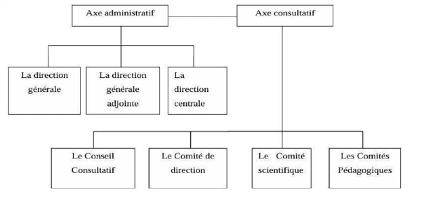
Figure 2:ORGANIGRAMME DE L’IUA

2) Services
L'Institut met à disposition plusieurs services spécialisés pour accompagner la réussite des étudiants :

Le Service de la Scolarité
Ce service gère l'ensemble du parcours administratif de l'étudiant, depuis l'admission et l'inscription jusqu'à l'archivage des dossiers et l'organisation des examens.

Le Service Comptabilité et Financier
Ces entités s'occupent de la gestion des flux financiers, du règlement des scolarités et de la gestion du personnel de l'établissement.

Le Service Informatique
En tant qu'étudiant en informatique, ce service est central. Ses missions sont :
Maintenir le bon fonctionnement du parc informatique et du réseau internet.
Gérer et sécuriser les bases de données de l'institut.
Administrer les plateformes numériques (Office 365, Scholarvox, Coursera).

Le Service des Ressources Humaines
Il veille au bien-être de la communauté et à l'intégration des nouveaux membres au sein de l'université.

CHAPITRE II : PRÉSENTATION DE L’EXISTANT ET DU PROJET

A. QUELQUES APPLICATIONS DE VTC (VÉHICULE DE TRANSPORT AVEC CHAUFFEUR)

1) Présentation
En matière de services de transport par VTC, nous pouvons énumérer des acteurs majeurs au niveau de la Côte d’Ivoire et à l’international : Yango, qui est un acteur incontournable au niveau national ivoirien, tandis qu’Uber joue un rôle crucial au niveau mondial.

a) Description de Yango
Yango est une plateforme de transport internationale appartenant à la société russe Yandex, lancée en 2018. Elle est devenue le leader du marché à Abidjan grâce à son important parc automobile et sa stratégie de prix compétitifs. Elle permet de mettre en relation des chauffeurs et des passagers via une application mobile, facilitant ainsi la mobilité urbaine quotidienne des Ivoiriens.

Figure 3:: Logo de Yango

b) Description d'Uber
Uber est l'organisme mondial pionnier du VTC, responsable de la révolution numérique des transports. Présente dans des centaines de villes à travers le monde, la plateforme propose un système hautement technologique basé sur le cloud pour la gestion des courses. Elle joue un rôle clé dans la définition des standards de service et de sécurité dans l'industrie du transport privé à l'échelle globale.

Figure 4:Logo de Uber

c) Description de inDrive
inDrive est une plateforme de transport internationale d'origine californienne (fondée initialement en Russie), qui se distingue par son modèle économique unique basé sur la négociation entre l'utilisateur et le conducteur. Contrairement aux services classiques, elle permet au passager de proposer son propre tarif et au chauffeur d'accepter ou de contre-offrir. Très populaire à Abidjan pour sa flexibilité, inDrive remet le pouvoir de décision au centre de l'échange, tout en faisant face aux mêmes défis technologiques que les autres géants du secteur.

Figure 5:Logo de inDrive

d) Description de Heetch
Heetch est une entreprise technologique française lancée en 2013, qui se positionne comme une plateforme de mobilité urbaine conviviale et inclusive. Très active en Afrique francophone, et notamment en Côte d'Ivoire, elle se distingue par une identité visuelle jeune et une politique de commission souvent plus avantageuse pour les chauffeurs. Bien qu'elle soit une alternative solide, elle partage les limites structurelles des autres plateformes internationales face aux réalités locales.

Figure 6:Logo de Heetch

2) Avantages et Limites des applications existantes
Tableau 1: AVANTAGES ET LIMITES DES APPLICATIONS EXISTANTES
Plateformes existantes | Avantages | Limites
Yango / Heetch (Leaders à Abidjan) | - Large flotte disponible.  - Bonne connaissance du terrain.  - Prix compétitifs. | - Prise en charge difficile : Localisation souvent imprécise (drift GPS) rendant la rencontre difficile.  - Tarification instable : Hausse brutale des prix lors des intempéries (mode Pluie absent).  - Sécurité passive : Pas de détection proactive des déviations de trajet.
inDrive (Modèle Négociation) | - Liberté de prix.  -Flexibilité chauffeur/passager. | - Temps de prise en charge : Négociation laborieuse et stressante.  - Risque de déviation : Aucune surveillance tactique du trajet par la plateforme.  - Dépendance Internet : Arrêt du service en zone 2G/Edge.
Uber (Modèle Européen) | Technologie de pointe (Cloud-First).  - Standards de sécurité élevés.  - Expérience utilisateur Premium. | - Inadaptation réseau : Architecture conçue pour la 5G/4G+, incapable de maintenir un suivi fiable en zone de faible couverture (pas de mode SMS).  - Adressage rigide : Repose sur un mapping parfait (numéros de rue), inefficace face aux repères locaux ivoiriens.  - Rigidité tarifaire : Algorithmes mondiaux ignorant les réalités du trafic d'Abidjan.

Les plateformes comme Yango et Uber présentent des avantages indéniables tels que la rapidité de prise en charge et la densité de leur réseau, mais elles se heurtent à des limites critiques comme la vulnérabilité aux coupures réseau et une sécurité trop exposée. SiraGO innove avec une résilience par basculement SMS, un système de SOS physique indétectable et un "Smart Pickup" adapté à l'adressage local, offrant ainsi une solution réellement sécurisée et résiliente pour Abidjan.

B. PRÉSENTATION DU PROJET SIRAGO

1) Qu'est-ce que SiraGO ?
SiraGO est l'acronyme de "Sira" (le chemin, en langue Mandingue) et "GO" (l'action, en anglais). C'est un moteur de transport intelligent conçu pour la résilience urbaine. Contrairement aux applications standards, SiraGO intègre une architecture "Data-Integrity First", capable de maintenir la fiabilité d'une course même dans les conditions réseau les plus difficiles d'Abidjan.
Ses piliers techniques (Validés par l'implémentation) :
- Smart Pickup & Rectification Tactique : Pour résoudre le problème de l'imprécision GPS (drift), SiraGO permet au passager de "rectifier" manuellement son point de rencontre sur la carte. Le code synchronise instantanément ce point avec la navigation du chauffeur, garantissant une rencontre sans erreur.
- Résilience Hors-ligne (Non-Spéculative Tracking) : SiraGO refuse la simulation "fantôme". En cas de perte de signal, le véhicule s'immobilise sur l'écran du passager à la dernière position vérifiée. Dès le retour du réseau, le mécanisme de SYNC_CHECK rattrape automatiquement le trajet réel. C'est une garantie de vérité terrain pour l'utilisateur.
- Mode Pluie (Dynamic Pricing Resilience) : Un algorithme météo intégré qui, en cas d'intempéries, réduit automatiquement la commission de l'administrateur. Cela permet de motiver les chauffeurs tout en stabilisant le tarif pour le passager, évitant les hausses brutales constatées chez les leaders.
- Sécurité Tactique (War Room & Déviations) : Le système analyse en temps réel l'écart entre la trajectoire réelle et l'itinéraire OSRM. Toute déviation suspecte déclenche une alerte immédiate dans l'interface de contrôle (War Room) pour une intervention proactive.

2) Pourquoi avoir créé SiraGO ?

a) Contexte du projet
À Abidjan, la navigation est souvent visuelle et basée sur des repères locaux. Les applications mondiales (Uber/Yango) imposent un modèle rigide qui échoue face aux réalités du terrain ivoirien. SiraGO est né pour traduire cette "navigation humaine" en une technologie robuste.

b) Objectifs du projet

Objectif général
Sécuriser et optimiser le transport urbain en facilitant la mise en relation intelligente. Garantir la continuité du service et l’équité tarifaire, même en situation de crise (réseau faible ou météo dégradée).

Objectifs spécifiques
  - Authentification Physique (OTP) : Sécurisation de la prise en charge par un code unique partagé de vive voix entre le passager et le chauffeur.
  - War Room (Administration Tactique) : Interface de surveillance en temps réel de la flotte et des alertes de sécurité.
  - Interface Résiliente : Expérience utilisateur fluide basée sur le stockage local (AsyncStorage) pour prévenir toute perte de session.

3) Périmètre du projet
Tableau 2: avantage et limite de SiraGO
SiraGO PEUT faire | SiraGO NE PEUT PAS faire
Suivi Hybride (SMS/Web) : Assurer la continuité du suivi en temps réel même sans connexion Internet en basculant sur le réseau GSM (SMS). | Garantir la disponibilité du réseau : L'application est dépendante de la couverture et de la qualité de service des opérateurs mobiles locaux.
Prise en charge intelligente : Rectifier les coordonnées de rencontre (Smart Pickup) pour éviter les erreurs de localisation dues au "drift" GPS. | Intervenir physiquement : SiraGO est un outil de surveillance et d'alerte ; l'intervention sur le terrain reste du ressort de l'Admin ou des autorités.
Surveillance Tactique : Détecter et classifier automatiquement les déviations d'itinéraire (distinction entre une déviation normale et un risque potentiel). | Forcer l'itinéraire : Si le chauffeur et le passager s'entendent pour dévier (ex: éviter un danger), l'application signale la déviation mais ne bloque pas le véhicule.
Régulation "Mode Pluie" : Ajuster dynamiquement les tarifs et réduire la commission Admin pour inciter les chauffeurs à rester disponibles sans surcharger le passager. | Remplacer la vigilance humaine : L'outil assiste la sécurité, mais le respect des consignes de base par les utilisateurs reste essentiel.

4) Les personnes concernées et leurs attentes
Tableau 3: PARTIES PRENANTES, RÔLES ET ATTENTES
Acteurs | Rôles | Ce qu'ils attendent (Réponse de SiraGO)
Passagers | Utilisateurs finaux. | Sécurité discrète, prix fixe et facilité à trouver le taxi via des repères visuels.
Chauffeurs | Prestataires. | Revenu garanti (Mode Pluie) et cartographie fiable même sans connexion stable.
Administrateur | Gestionnaire. | Surveillance tactique ("War Room") et ajustement dynamique des tarifs selon la météo.

En somme, ce deuxième chapitre nous a permis de confronter les solutions de transport actuelles aux réalités spécifiques du terrain abidjanais. Nous avons vu que, malgré leur succès, ces plateformes présentent des failles en termes de résilience réseau, de précision de localisation et de justice tarifaire.
Le projet SiraGO a été pensé pour combler ces vides grâce à des innovations concrètes comme le suivi hors-ligne, le Smart Pickup par repères visuels et la gestion équitable du mode pluie. Maintenant que les objectifs de notre cahier des charges sont clairement définis, nous allons passer à la phase d'Analyse et de Conception afin de détailler l'architecture technique nécessaire à la réalisation de cette solution

PARTIE 2 : ÉTUDE CONCEPTUELLE

CHAPITRE III : DÉFINITION DES BESOINS

A. RESSOURCES ET EXIGENCES

1) Besoins Fonctionnels
Pour concrétiser les objectifs de résilience et de sécurité du projet SiraGO, les fonctionnalités essentielles ont été structurées comme suit :
- Gestion multi-profils des comptes : Inscription et authentification sécurisée pour trois types d'acteurs (Passagers, Chauffeurs, Administrateurs) avec des interfaces et des permissions spécifiques à chaque rôle.
- Tarification Résiliente (Mode Pluie) : Système intelligent capable de détecter les intempéries et d'ajuster dynamiquement la commission prélevée par l'administrateur pour garantir la motivation des chauffeurs tout en stabilisant le coût pour le passager.
- Smart Pickup & Rectification de position : Interface permettant au passager de corriger manuellement son point de prise en charge sur la carte en s'appuyant sur des points d'intérêt (POI) locaux, afin d'éliminer les imprécisions liées au "drift" GPS.
- Navigation & Synchronisation Miroir : Calcul d'itinéraires précis via le moteur OSRM, avec une synchronisation en temps réel (via Sockets) entre l'application du chauffeur et celle du passager pour un suivi fluide de la voiture.
- Sécurité Tactique & Analyse de Trajectoire :
  - Détection des déviations : Surveillance proactive de l'écart entre la route réelle du véhicule et l'itinéraire officiel calculé. Toute sortie de trajectoire non justifiée génère une alerte immédiate.
  - Validation par Handshake (OTP) : Vérification obligatoire par code unique avant le démarrage de la course pour garantir que le bon passager est dans le bon véhicule.
  - Alerte SOS Discrète : Système d'urgence permettant de signaler une situation de danger sans alerter l'agresseur.
- War Room (Centre de Commandement) : Interface d'administration tactique offrant une vue d'ensemble de la flotte sur la carte, le monitoring en temps réel des alertes de sécurité et le suivi des flux financiers.

2) Besoins Non-Fonctionnels
Pour assurer la fiabilité et la robustesse de l’application, plusieurs exigences techniques ont été respectées :
  - Contraintes de performance et de résilience :
  - Calcul d'itinéraire décentralisé (OSRM) : Utilisation d'un moteur de routage indépendant pour garantir des distances et des temps de parcours réels, évitant la dépendance aux API coûteuses et rigides.
  - Résilience par Synchronisation (Sync Check) : Capacité de l'application à rétablir l'état exact de la course après une coupure réseau grâce à une réconciliation automatique des données entre le serveur et le stockage local.
  - Réactivité Temps Réel (Socket.io) : Mise à jour des positions et des statuts en moins de 500ms pour garantir une expérience fluide et sécurisante.
- Contraintes ergonomiques :
  - Transparence Tarifaire : Affichage immuable du prix et de l'indicateur "Mode Pluie" dès la commande pour instaurer une relation de confiance.
  - Interface "Focus Chauffeur" : Ergonomie simplifiée avec centrage automatique et verrouillage de la carte pour minimiser les interactions tactiles pendant la conduite.
- Contraintes de sécurité et d'intégrité :
  - Inviolabilité du Tarif (Locked Price) : Verrouillage strict du prix dans la base de données dès l'acceptation de la course, empêchant toute modification ultérieure frauduleuse.
  - Filtrage de trajectoire : Algorithme de lissage des coordonnées GPS pour éliminer les sauts de position (jitter) et garantir un suivi visuel stable.

3) Choix Technologique
Le développement de SiraGO repose sur un écosystème moderne et résilient :
- React Native & Expo : Pour un déploiement multiplateforme (iOS/Android) performant, offrant un accès direct aux capteurs (GPS, Microphone) essentiels pour la sécurité et le suivi.
- Zustand & AsyncStorage (Gestion d'état) : Ce binôme permet de maintenir l'état de l'application de façon persistante. Même après une fermeture forcée de l'application, la course reprend exactement là où elle s'était arrêtée.
- Socket.io (Communication Bidirectionnelle) : Choisi pour sa capacité à maintenir un canal de communication ouvert et instantané entre le passager, le chauffeur et l'administrateur.
- Node.js & MySQL (Backend) : Une architecture serveur robuste capable de gérer des milliers de micro-mises à jour de position par seconde tout en garantissant l'intégrité des transactions financières.
Vite & React 19 (Dashboard Admin) : Utilisation de la toute dernière version de React avec Vite pour une interface ultra-rapide et moderne.
- Tailwind CSS 4 & Framer Motion : Pour un design tactique fluide. L'utilisation de framer-motion permet des animations fluides lors de l'apparition des alertes SOS, renforçant l'aspect "War Room" réactif.
- React-Leaflet (Cartographie) : Intégration de Leaflet pour le suivi géographique des chauffeurs sur une carte interactive et légère.
- Recharts (Analyses de données) : Utilisation de Recharts pour générer des graphiques en temps réel sur les flux financiers et les statistiques de courses.
- Socket.io Client : Pour la réception instantanée des événements de sécurité et les mises à jour de position sans rafraîchir la page.

B. Architecture du Système
Le système repose sur une architecture à trois niveaux, garantissant une séparation nette entre l'interface, la logique métier et le stockage des données.
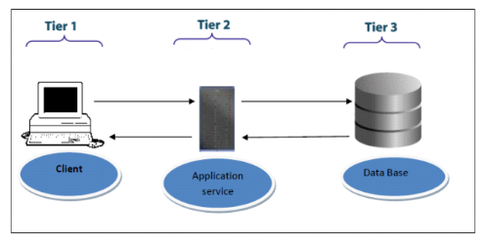
Figure 7:ARCHITECTURE À 3 NIVEAUX

1. Le Niveau Client (Interface multiplateforme) :
  - Applications Mobiles (React Native) : Gèrent les interactions en temps réel pour les passagers et les chauffeurs, incluant la cartographie et la gestion des capteurs.
  - Interface Web War Room (Vite/React) : Permet aux administrateurs de superviser la flotte et les alertes de sécurité depuis n'importe quel navigateur.
  - Stockage Local (AsyncStorage) : Un sous-niveau critique qui permet de maintenir l'état de la course sur le téléphone même en cas de déconnexion
- Le Niveau Application service (Serveur & Logique Métier) :
  - Moteur Node.js & Express : Le cœur du système qui traite les règles métier (calcul des prix bloqués, algorithme du Mode Pluie, gestion des commissions).
  - Couche Temps Réel (Socket.io) : Assure la transmission instantanée des coordonnées GPS et des alertes SOS entre tous les acteurs.
  - Moteur de Routage (OSRM) : Service dédié au calcul précis des trajectoires et à la détection des déviations de trajet.

- Le Niveau Data base (Stockage & Persistance) :
  - Base de données MySQL : Assure la conservation centralisée et sécurisée des historiques de courses, des profils utilisateurs et des flux financiers.
  - Système de Verrouillage : Garantit l'inviolabilité des tarifs une fois la course validée.

CHAPITRE IV : MÉTHODE ET LANGAGE CONCEPTUELS

A. PRÉSENTATION DES MÉTHODES ET DU LANGAGE DE MODÉLISATION
1) MERISE
La méthode MERISE (Méthode d'Étude et de Réalisation Informatique par les Sous-Ensembles) est une approche d'analyse et de conception de systèmes d'information dite
"classique". Elle repose sur la séparation stricte des données (ce que le système stocke) et des traitements (ce que le système fait).
- Forces : Excellente pour la modélisation de bases de données relationnelles complexes grâce à sa structure rigoureuse (MCD, MLD, MPD).
- Faiblesses : Sa rigidité la rend inadaptée aux projets interactifs modernes. Elle ne prend pas en compte les concepts d'objets, rendant difficile la traduction vers des langages comme JavaScript ou React.

2) UP (Unified Process)
Le Processus Unifié (UP) est une méthode de développement logiciel moderne. Contrairement à Merise, c'est un processus itératif, incrémental et centré sur l'architecture.
- Forces : Piloté par les cas d'utilisation, il permet une excellente gestion des risques et une grande flexibilité face aux évolutions du projet.
- Faiblesses : Sa mise en œuvre peut être lourde en documentation et nécessite une adaptation selon la taille du projet.

B. CHOIX DE LA MÉTHODE CONCEPTUELLE
Pour la conception de SiraGO, nous avons adopté la méthode UP (Unified Process) couplée au langage UML (Unified Modeling Language). Ce choix s'appuie sur l'analyse suivante :
1) Comparaison technique entre la méthode MERISE et le langage UML
La principale différence entre ces deux approches réside dans leur philosophie de conception. Merise adopte une vision duale en séparant strictement les données (ce que le système stocke) des traitements (ce que le système fait). À l'inverse, UML utilise une approche unifiée en regroupant les données et les comportements au sein d'entités cohérentes appelées "objets". Là où Merise est excellent pour la structuration de bases de données statiques, UML excelle dans la modélisation de systèmes vivants et réactifs.

2) Justification du choix de modélisation orientée objet (UML) Le choix de l'UML
pour le projet SiraGO repose sur deux arguments fondamentaux :
Adéquation technologique : Notre plateforme est développée avec des technologies modernes nativement orientées objet, telles que React Native pour le mobile et Node.js pour le serveur. L'utilisation d'UML garantit une cohérence parfaite entre la conception et l'implémentation.
Précision du suivi dynamique : SiraGO nécessite une gestion complexe d'événements en temps réel (Tracking GPS, flux de notifications, alertes de sécurité). UML permet de modéliser ces interactions dynamiques avec une précision et une souplesse que la méthode Merise ne permet pas d'atteindre.

3) Présentation du langage UML (Unified Modeling Language)
UML n'est pas une méthode mais un langage de modélisation universel. Il fournit un ensemble de symboles normalisés pour visualiser et documenter un système.
- Forces : Standard international, il permet de modéliser la structure statique (classes) et le comportement dynamique (séquences) du système.
- Indépendance : Il est proche du code moderne tout en restant indépendant de tout langage de programmation.
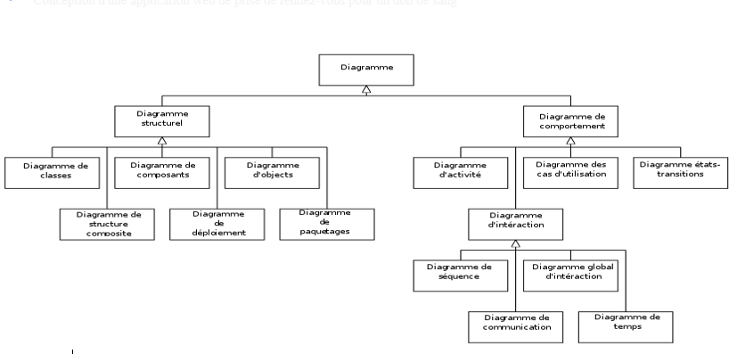
Figure 8:QUATORZE DIAGRAMME UML

4) Analyse de la modélisation des aspects statiques
Cette phase consiste à structurer les fondations logiques du projet à travers des diagrammes représentant l'organisation des données et des acteurs.

a) Diagramme de classes
Le diagramme de classes est le pivot de notre modélisation. Il définit les entités, leurs attributs, leurs comportements (méthodes) et les liens hiérarchiques qui les unissent.

Règles de Gestion:
- RG1 (Identification) : Tout utilisateur doit posséder un identifiant unique, un nom, un email et un téléphone valides pour se connecter.
- RG2 (Smart Pickup) : Le passager a la possibilité de valider manuellement sa position (méthode validerSmartPickup) pour corriger les imprécisions GPS.
- RG3 (Sécurité OTP) : Une course ne peut changer de statut pour "Démarrée" que si le chauffeur valide le code OTP fourni par le passager (méthode validerOTP).
- RG4 (Régulation Pluie) : Seul l'administrateur peut déclencher l'algorithme de détection de pluie, entraînant un recalcul dynamique du prix et de la commission.
- RG5 (Surveillance) : Le système doit automatiquement surveiller les déviations de trajet (surveiller Déviation) et générer des alertes en cas de risque détecté.
- RG6 (Solde Chauffeur) : Un chauffeur doit disposer d'un portefeuille actif pour recevoir ses revenus et s'acquitter des commissions administratives.
Description du Diagramme : Le diagramme de classes de SiraGO s'articule autour des concepts suivants :
- Héritage (Utilisateur) : Une classe mère abstraite Utilisateur centralise les informations de base, dont héritent l'Administrateur, le Passager et le Chauffeur.
- L'Entité Pivot (Course) : Elle lie le passager (qui commande) au chauffeur (qui effectue). Elle porte les attributs critiques comme le prix, le statut et le scoreDeRisque.
- Gestion Financière (Portefeuille) : Chaque chauffeur détient un portefeuille unique pour la gestion de son solde et des commissions.
- Sécurité Active (Alerte Sécurité) : Cette classe est générée dynamiquement par une course en cas de détection de déviation ou de déclenchement d'un SOS silencieux, permettant un suivi immédiat par la War Room.
- Moyens de Transport (Véhicule) : Chaque chauffeur est rattaché à un véhicule identifié par son modèle et son immatriculation.

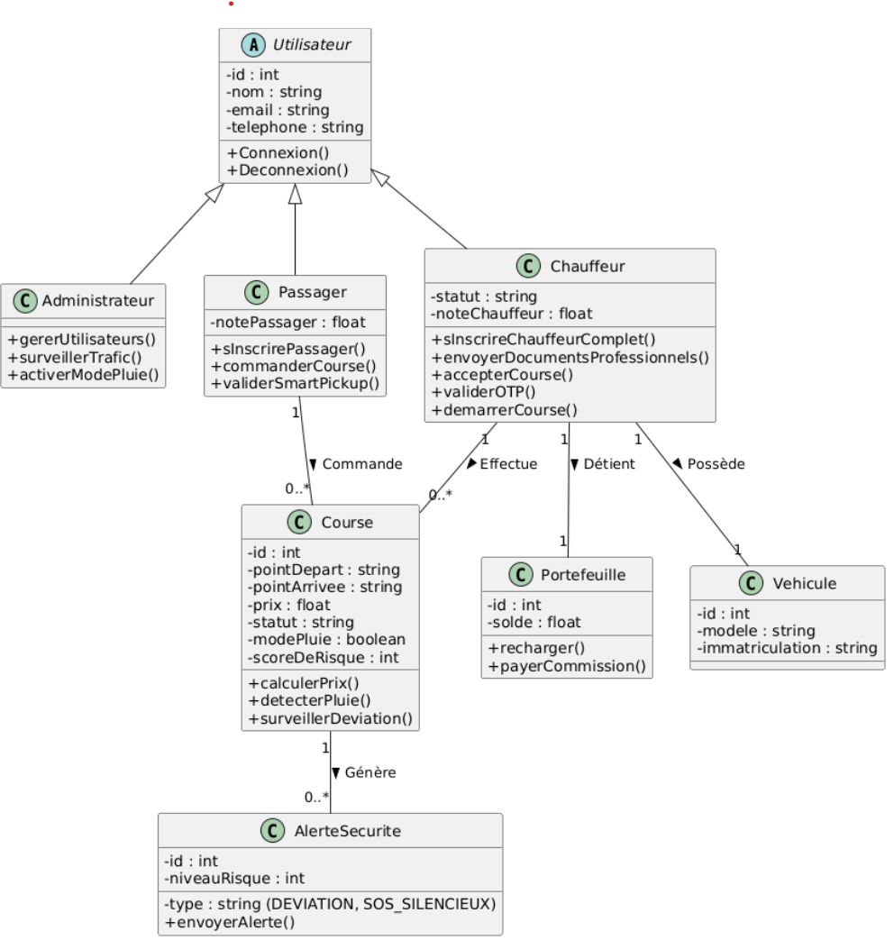
Figure 9:DIAGRAMME DE CLASSE SIRAGO

b) Diagramme des cas d’utilisations
Le diagramme de cas d'utilisation permet de définir le périmètre du système en identifiant les interactions entre les acteurs externes et les fonctionnalités offertes par l'application SiraGO.
1)Diagramme de cas d’utilisations du Passager
Le passager est l'acteur principal de la demande de transport. Ce diagramme modélise son parcours, de l'inscription à la gestion de sa sécurité.
- Cas d'utilisation principaux :
  - S'inscrire : Permet au futur passager de créer son compte initial.
  - Commander une course : La fonction cœur qui permet de solliciter un chauffeur.
  - Valider via Smart Pickup : Une fonctionnalité spécifique à SiraGO permettant de corriger et de confirmer le point de rencontre exact pour éviter les erreurs de GPS.
  - Déclencher un SOS silencieux : Une fonction de sécurité critique permettant d'alerter la War Room de façon discrète.
  - Gérer son portefeuille : Permet au passager de suivre ses dépenses et de recharger son compte.
- Relation d'inclusion (<<include>>) :
  - Comme le montre le schéma, les cas d'utilisation "Commander une course", "Valider via Smart Pickup", "Déclencher un SOS" et "Gérer son portefeuille" incluent obligatoirement l'action "Se connecter". Cela signifie qu'une session authentifiée est strictement requise avant d'accéder à ces fonctionnalités sensibles.
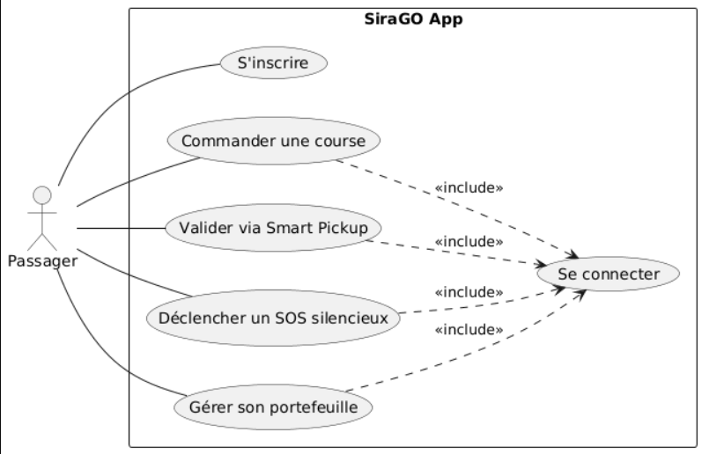
Figure 10:DIAGRAMME DE CAS D'UTILISATION PASSAGER
2. Diagramme de cas d’utilisations du Chauffeur
Le chauffeur est le partenaire opérationnel de la plateforme. Son interface est optimisée pour la conduite et la gestion de ses revenus.
- Cas d'utilisation principaux :
  - Gérer son statut (Dispo) : Permet au chauffeur de se mettre en ligne ou hors-ligne pour recevoir des offres.
  - Accepter une course : Permet de répondre aux demandes des passagers à proximité.
  - Vérifier le code OTP : Un point de contrôle de sécurité obligatoire. Le chauffeur doit saisir le code du passager pour débloquer le démarrage de la course.
  - Naviguer en mode hybride : Utilisation du système de navigation résilient de SiraGO qui combine suivi GPS et persistance locale des données.
  - Percevoir les Incentives Pluie : Fonctionnalité liée au "Mode Pluie" où le chauffeur voit sa commission réduite automatiquement pour augmenter ses gains nets lors d'intempéries.
  - Terminer la course : Clôture la mission, met à jour le portefeuille et libère le chauffeur pour une nouvelle commande.
- Relation d'inclusion (<<include>>) :
  - Comme pour le passager, l'ensemble de ces fonctionnalités exige une connexion préalable. L'inclusion systématique de "Se connecter" garantit que chaque action (acceptation, navigation, paiement) est tracée et rattachée au compte professionnel vérifié du chauffeur.
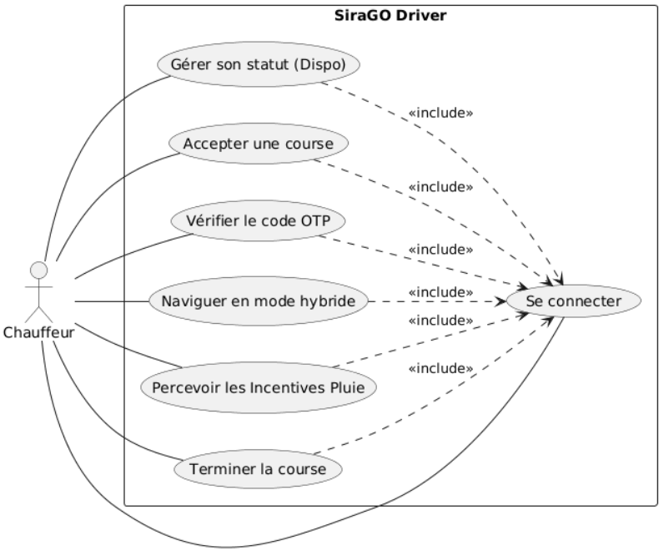
Figure 11: DIAGRAMME DE CAS D'UTILISATION CHAUFFEUR
3)Diagramme de cas d’utilisations de l’Administrateur
L'administrateur occupe une position centrale de contrôle. Il ne participe pas au transport mais garantit la sécurité globale et la régulation économique de la plateforme.
- Cas d'utilisation principaux :
  - Superviser via War Room : C'est l'interface tactique principale. Elle permet de visualiser l'ensemble des courses en cours sur une carte interactive et de détecter les anomalies de trafic.
  - Activer le Mode Pluie : Un levier de décision stratégique. L'administrateur active ce mode pour ajuster instantanément les tarifs et les commissions sur l'ensemble de la ville lors d'intempéries.
  - Traiter les alertes SOS : En cas de déclenchement d'un SOS silencieux par un passager, l'administrateur reçoit une alerte prioritaire pour coordonner une réponse ou contacter les autorités.
  - Gérer les comptes utilisateurs : Permet de valider les documents des nouveaux chauffeurs, de suspendre des comptes frauduleux et d'assurer l'intégrité de la communauté SiraGO.
- Relation d'inclusion (<<include>>) :Compte tenu de la puissance des outils mis à sa disposition (accès aux données de localisation, modification des tarifs), l'action "Se connecter" est une étape de sécurité absolue. Elle garantit une traçabilité totale (logs) de chaque décision administrative prise sur la plateforme.
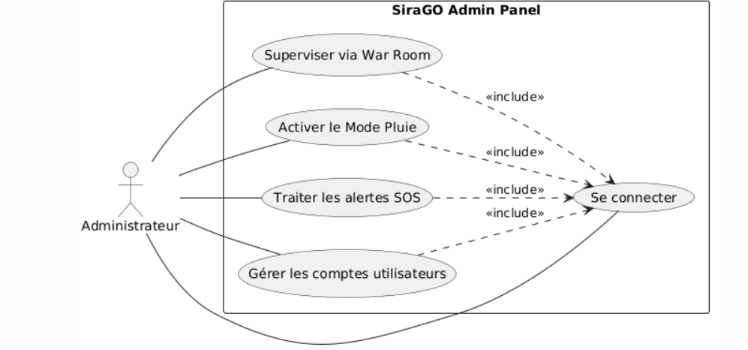
Figure 12: DIAGRAMME DE CAS D'UTILISATION ADMINISTRA
Présentation textuelle de quelques cas d’utilisation
Tableau 4: DESCRIPTION DU CAS D'UTILISATION « S'INSCRIRE »
Élément | Détails
Acteurs | Passager, Chauffeur, Administrateur
Objectif | Créer un compte utilisateur unique et sécurisé pour accéder aux services de la plateforme.
Pré-condition | L'application doit être installée et une connexion internet active est requise.
Scénario nominal | 1) L'utilisateur lance l'application et sélectionne "Inscription".  2) Le système affiche le formulaire (Nom, Téléphone, Email, Mot de passe).  3) L'utilisateur renseigne les champs obligatoires.  4) Le système vérifie l'unicité des informations (email/téléphone).  5) Le système enregistre le nouveau profil dans la base de données MySQL.  6) Un message de confirmation est affiché.
Scénario alternatif | 4a) Si le numéro de téléphone existe déjà, le système affiche un message d'erreur et demande une correction.
Post-condition | Le compte est créé avec succès et l'utilisateur est redirigé vers l'interface de connexion

Tableau 5: DESCRIPTION DU CAS D'UTILISATION « SE CONNECTER »
Élément | Détails
Cas d’utilisation | Se connecter
Acteurs | Passager, Chauffeur, Administrateur
Objectif | Permettre l'accès à l'espace personnel de manière sécurisée.
Scenario nominal | 1) Saisie de l'email/téléphone et du mot de passe. 2) Validation par le serveur. 3) Ouverture de la session.

Tableau 6: DESCRIPTION DU CAS D'UTILISATION « COMMANDER UNE COURSE »
Élément | Détails
Cas d’utilisation | Commander une course
Acteurs | Passager
Objectif | Trouver un chauffeur et valider sa position exacte.
Scenario nominal | 1) Saisie destination. 2) Estimation du prix. 3) Confirmation Smart Pickup. 4) Recherche de chauffeur.

Tableau 7: DESCRIPTION DU CAS D'UTILISATION « ACTIVER MODE PLUIE »
Élément | Détails
Cas d’utilisation | Activer mode pluie
Acteurs | Administrateur
Objectif | Ajuster les tarifs et les commissions en temps réel via la console.
Scenario nominal | 1) Activation du bouton mode pluie. 2) Recalcul automatique des tarifs. 3) Notification de tous les utilisateurs.

C) Diagramme de séquence
- Diagramme de séquence pour le cas d’utilisation « Inscription »
Ce diagramme de séquence décrit le processus de création de compte. L'utilisateur remplit le formulaire via l'application mobile qui transmet les données au serveur. Le serveur vérifie l'unicité des informations, hache les données sensibles pour la sécurité, puis enregistre le nouvel utilisateur en base de données avant de confirmer le succès de l'opération.
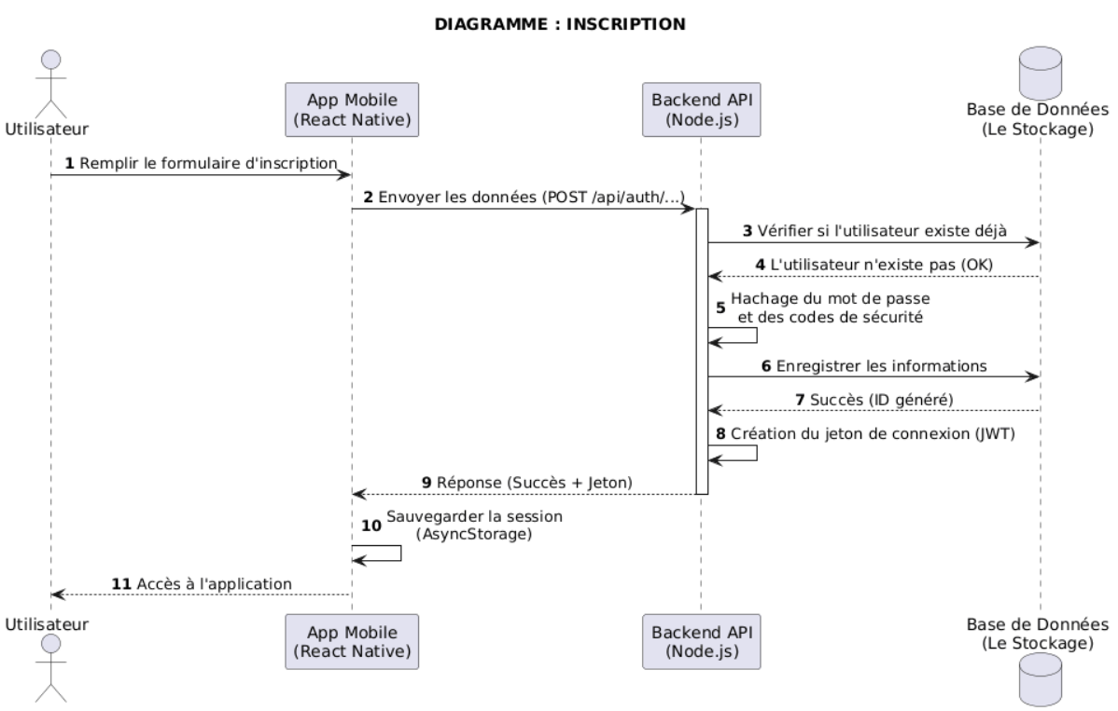
Figure 13:: DIAGRAMME DE SÉQUENCE INSCRIPTION

- Diagramme de séquence pour le cas d’utilisation « Connexion »
Ce diagramme de séquence illustre le processus d'accès à l'application et l'initialisation du temps réel. L'utilisateur saisit ses identifiants qui sont validés par le serveur. Une fois authentifié, l'application reçoit un jeton de sécurité (JWT), le sauvegarde localement, et établit une connexion persistante avec le serveur de communication (Socket.io) pour recevoir les alertes en direct.
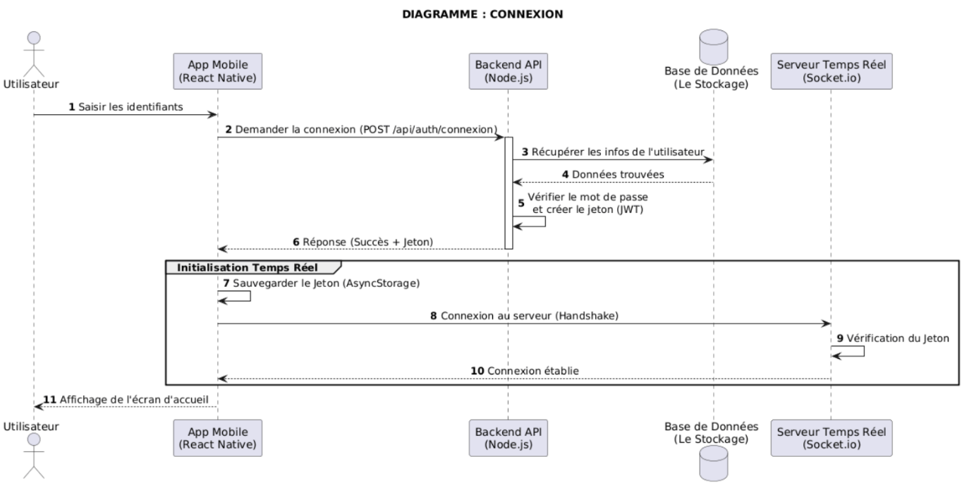
Figure 14: DIAGRAMME DE SÉQUENCE CONNEXION

- Diagramme de séquence pour le cas d’utilisation « Validation OTP »
Ce diagramme de séquence décrit le processus d'authentification du départ. Le chauffeur sollicite le code, le passager lui communique, et le chauffeur le saisit. Le serveur valide la correspondance

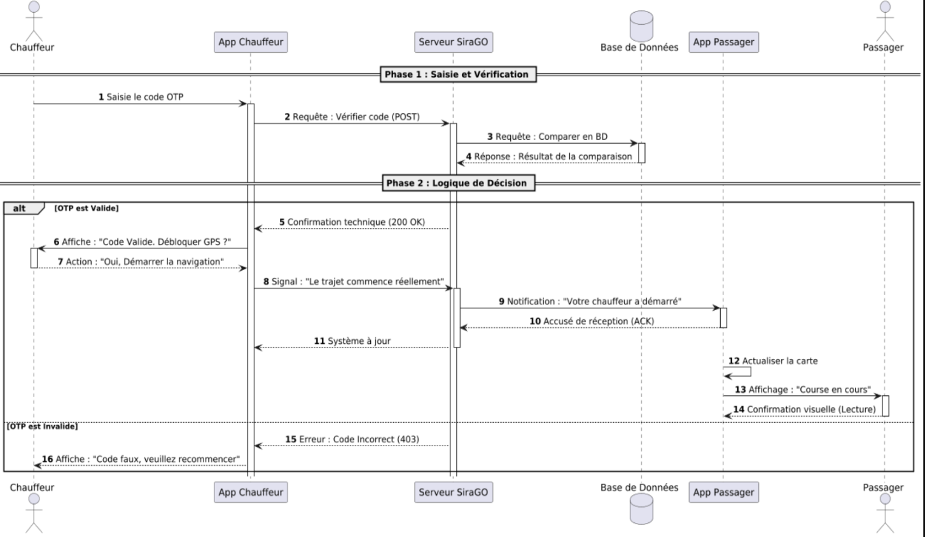
Figure 15: DIAGRAMME DE SÉQUENCE VALIDATION OTP
- Diagramme de séquence pour le cas d’utilisation « Mode Pluie »
Ce diagramme illustre le basculement tarifaire global. L’administrateur déclenche l'ordre, le serveur met à jour les coefficients en base de données, puis informe les mobiles via les Sockets.
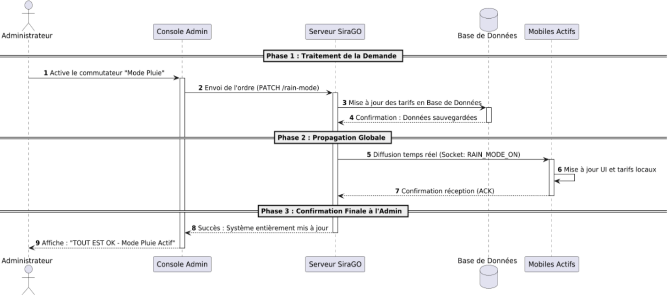
Figure 16:DIAGRAMME DE SÉQUENCE MODE PLUIE
- Diagramme de séquence pour le cas d’utilisation « Suivi Offline »
Il décrit le fonctionnement en zone blanche. Le mobile du chauffeur détecte la coupure, stocke les points GPS dans le AsyncStorage, et synchronise le parcours dès que le réseau revient.
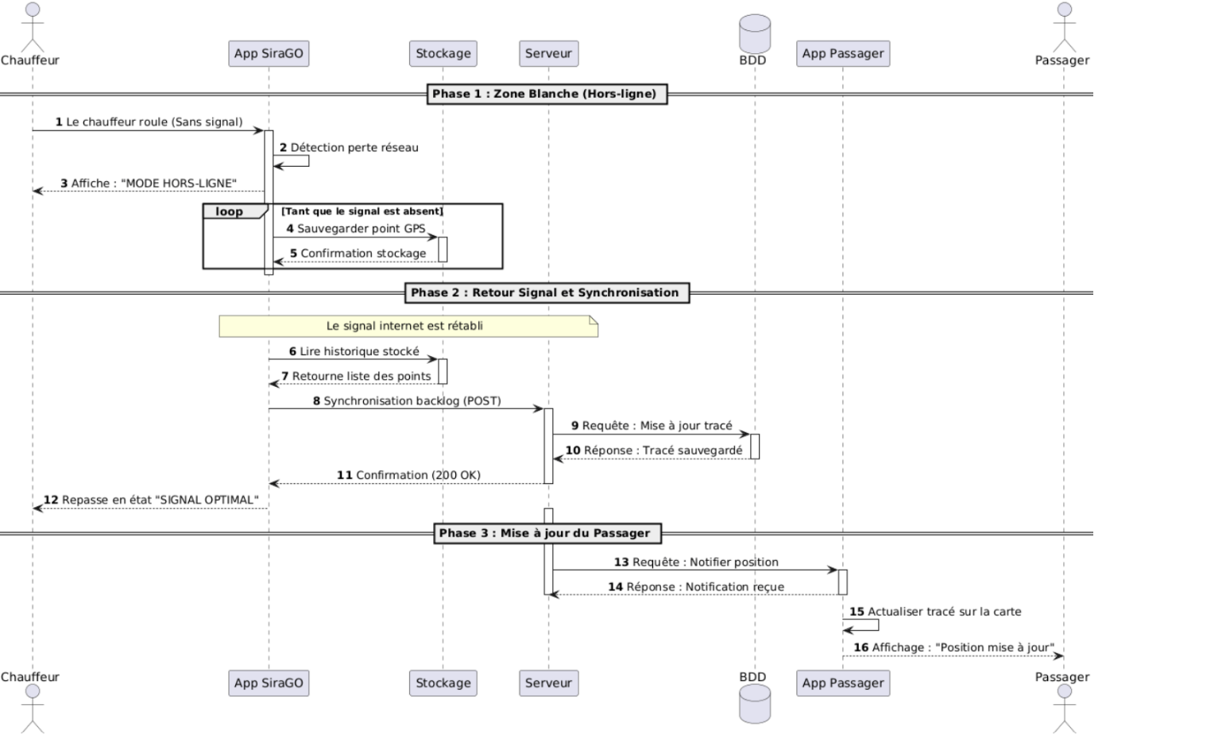
Figure 17: DIAGRAMME DE SÉQUENCE SUIVI OFFLINE
- Diagramme de séquence pour le cas d’utilisation « Smart Pickup »
Décrit la validation de l'adresse de prise en charge. Le passager vérifie le lieu détecté et confirme ou modifie la position avant la commande.
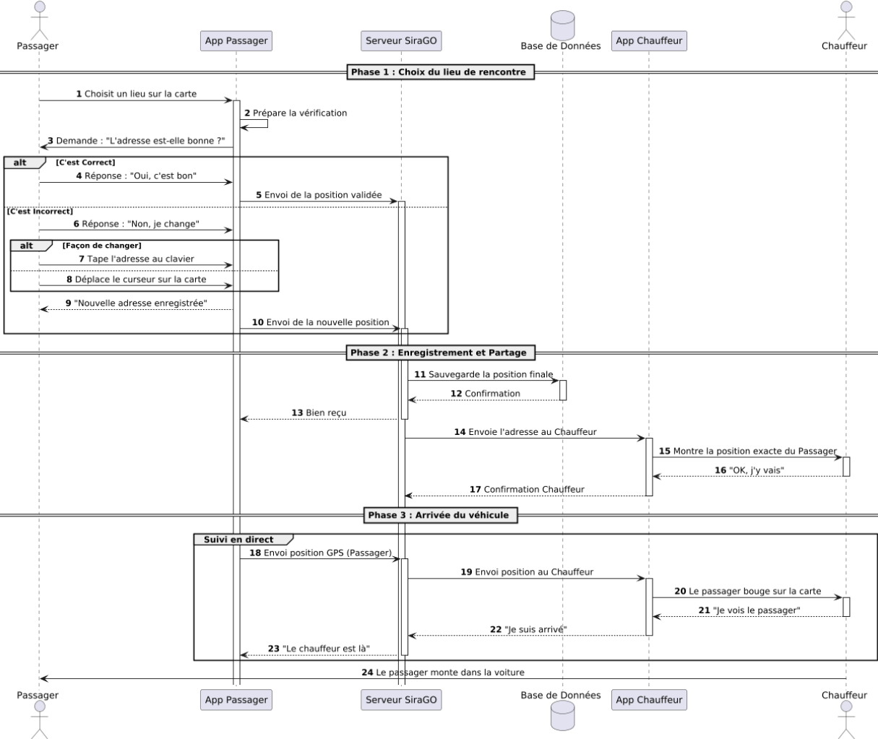
Figure 18: DIAGRAMME DE SÉQUENCE SMART PICKUP
Grâce à cette étude conceptuelle basée sur UML et la méthode UP, nous avons structuré les bases techniques de SiraGO. Nous pouvons désormais passer à l'étape de Réalisation et Implémentation.

PARTIE 3 : RÉALISATION

CHAPITRE V : PRÉSENTATION DE L’ENVIRONNEMENT DE DÉVELOPPEMENT
Le projet SiraGO repose sur une architecture moderne exigeant une grande rapidité de traitement et une fiabilité exemplaire. Cette partie met en avant les différents outils de développement ayant contribué à la mise en place de ce système résilient et innovant.

A. MATÉRIELS ET LOGICIELS UTILISÉS
Pour assurer le développement simultané du Frontend (Mobile et Web) et du moteur de suivi complexe en Backend, un environnement de travail performant a été mobilisé.

1) Matériels
- Station de travail : Dell XPS 15 9530. Ce choix a permis de supporter l'exécution simultanée d'émulateurs mobiles, du serveur Node.js et du Panel Admin sans latence.
- Processeur : Intel® Core™ i7 (13e génération) @ 2.40 GHz. La puissance de calcul a été cruciale pour les algorithmes de vérification de déviations géographiques.
- Mémoire RAM : 32,0 Go DDR5. Cette capacité a facilité la gestion du multitâche lors de la compilation des applications React Native.
- Système d’exploitation : Windows 11 Professionnel.

2) Logiciels
- VISUAL STUDIO CODE : Éditeur de code source polyvalent. Grâce à ses extensions spécialisées (ESLint, Prettier), il a permis de maintenir une qualité de code constante à travers les trois piliers du projet (Mobile, Admin et Serveur).

Figure 19:LOGO DE VISUAL STUDIO CODE
- MYSQL WORKBENCH : Utilisé pour la modélisation rigoureuse de la base de données. C'est ici qu'ont été conçus les verrous de sécurité et les schémas de tarification pour garantir l'intégrité des transactions financières de SiraGO.

Figure 20: LOGO DE MYSQL WORKBENCH
- POSTMAN : Outil indispensable pour le débogage des API. Il a permis de simuler les requêtes de validation OTP et le basculement en Mode Pluie avant même le développement de l'interface visuelle.

Figure 21:LOGO DE POSTMAN
- EXPO GO : Client de test pour terminaux mobiles. Il a été essentiel pour valider les comportements physiques de l'application sur smartphone réel, notamment la précision du capteur GPS et les vibrations lors des alertes critiques.

Figure 22:LOGO DE EXPO GO
- ASTAH UML : UML est un outil de modélisation UML. Il sert à concevoir des diagrammes associés au langage de modélisation unifié.


Figure 23: LOGO DE ASTAH UML

- CANVA : Plateforme de design graphique utilisée pour forger l'identité visuelle professionnelle de SiraGO (Logo, icônes personnalisées et charte graphique de la War Room).

Figure 24: LOGO DE CANVA

B. LANGAGES ET LIBRAIRIES
Le choix technologique a été dicté par un besoin de synchronisation instantanée et de résilience face aux réseaux mobiles instables.

1) Langages
- JAVASCRIPT (ES10+) : C'est le pilier de SiraGO. Son aspect asynchrone est fondamental pour gérer des milliers d'événements sans bloquer l'interface.

Figure 25: LOGO DE JAVASCRIPT
- SQL (Structured Query Language) : Utilisé pour interagir avec MySQL. Il assure que les tarifs calculés en début de course sont verrouillés en base de données.

Figure 26 : LOGO DE SQL
- REACT & TAILWIND CSS : Utilisés pour le Panel Administrateur. Tailwind CSS a permis de construire la "War Room" avec un design sombre et professionnel.

Figure 27: LOGO DE REACT & TAILWIND CSS

2) Librairies et Frameworks
- REACT NATIVE (EXPO v54) : Ce framework permet d'atteindre des performances proches du natif pour la cartographie et l'accès aux capteurs physiques.

Figure 28: LOGO DE REACT NATIVE
- NODE.JS & EXPRESS : Un duo performant pour le Backend. Il gère la répartition automatique des revenus et les protocoles de sécurité.

Figure 22 : LOGO DE NODE.JS
- SOCKET.IO : Cette librairie est le cœur battant de SiraGO. Elle synchronise instantanément la position du taxi sur le téléphone du client.

Figure 23 : LOGO DE SOCKET.IO
- OSRM (Open Source Routing Machine): Moteur de routage utilisé pour le calcul de l'itinéraire optimal basés sur la route réelle.

Figure 29 : LOGO DE OSRM
- ASYNCSTORAGE : Librairie de stockage local sur smartphone. Elle sert de "mémoire tampon" pour le suivi Offline.
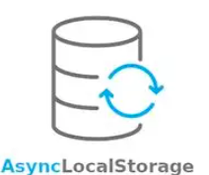
Figure 30: LOGO DE ASYNCSTORAGE

CHAPITRE VI : PRÉSENTATION DE LA PLATEFORME ET ÉVALUATION FINANCIÈRE
Ce chapitre est consacré à la présentation des résultats techniques de notre projet. Il met en lumière les interfaces finales de l’écosystème SiraGO et détaille le modèle économique ainsi que la stratégie de maintenance.

A) PRÉSENTATION DU RÉSULTAT TECHNIQUE

1) Aperçu fonctionnel des interfaces
Nous exposons ci-après les modules essentiels de SiraGO, une solution conçue pour allier esthétique moderne et robustesse technique.

a) Point d'entrée et Identification (KYC)
L'expérience utilisateur commence par une segmentation claire des rôles. Le processus d'enrôlement intègre une vérification rigoureuse des informations pour instaurer une confiance mutuelle dès l'ouverture de l'application.
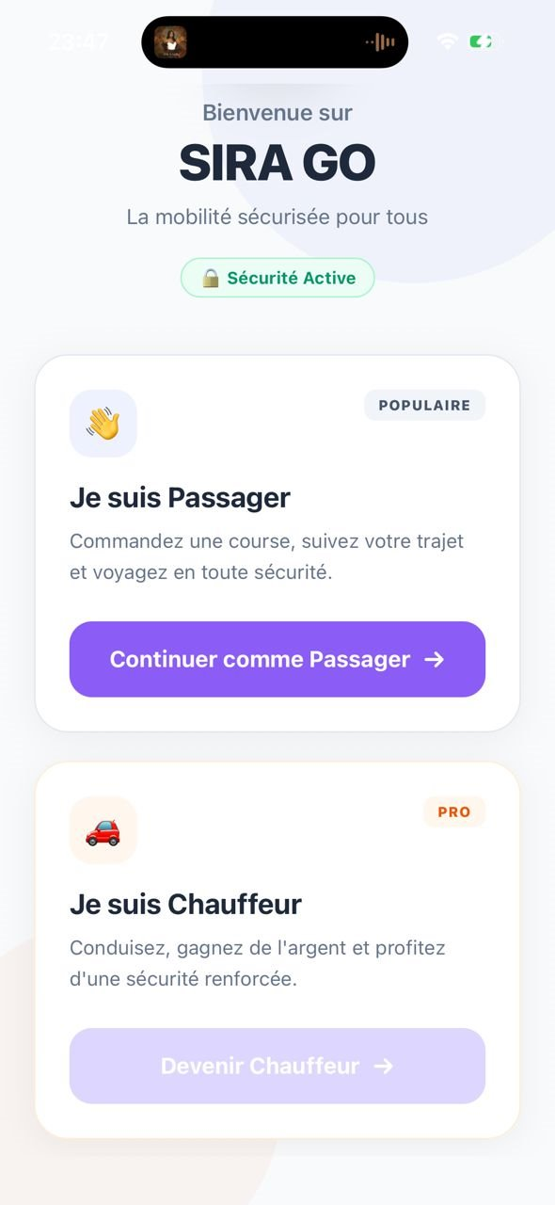
Figure 31: Interface de sélection de rôle (Passager vs Chauffeur).

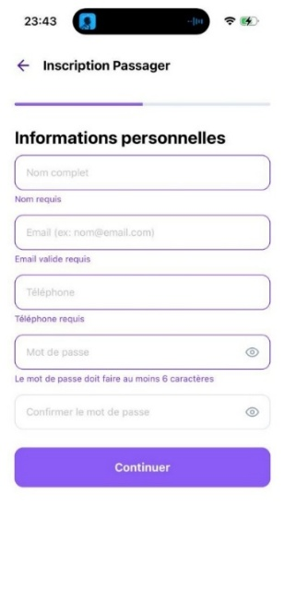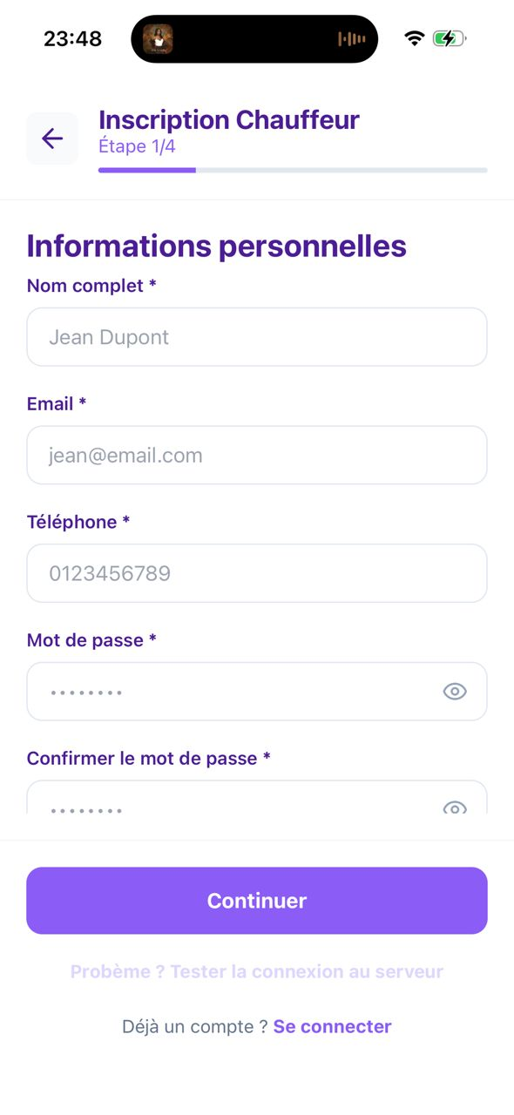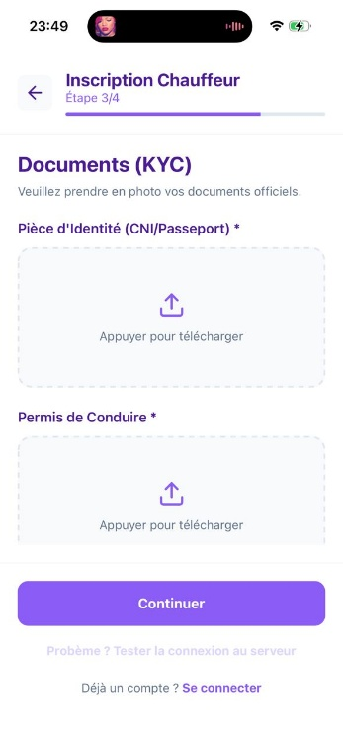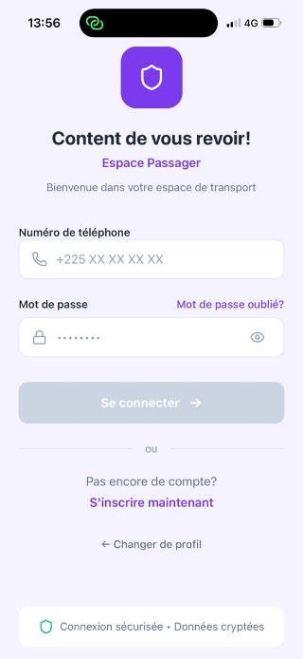
Figure 32: Écran d'inscription et authentification sécurisée.

b) Moteur de Commande et Pricing Dynamique (Mode Pluie)
Il s'agit du cœur financier de l'application. En cas d'intempéries, le système active le Mode Pluie :
- Côté Passager : Un badge informatif signale le tarif équitable. Une fois validé, le prix est strictement verrouillé en base de données pour éviter toute surfacturation.
- Côté Chauffeur : Une notification l'informe d'une réduction de la commission administrative, garantissant un revenu net supérieur pour sa prise de risque.
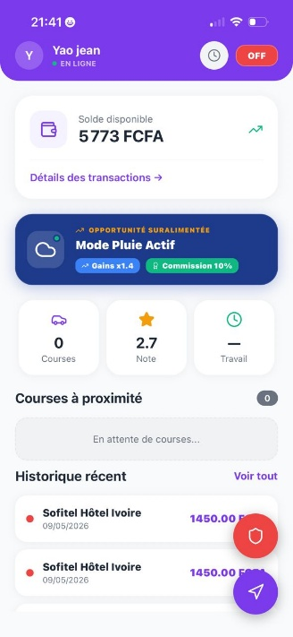 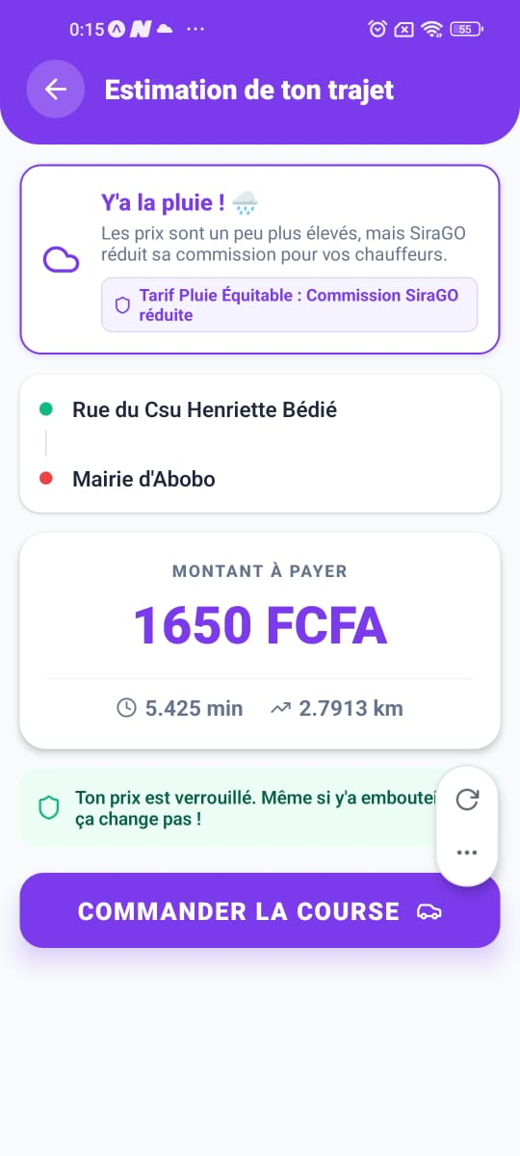
- Figure 30 : Interface de commande avec indicateur de Mode Pluie.

c) Le Smart Pickup : La "Poignée de main" Géographique
Pour pallier le drift GPS, ce module force une validation humaine. Le passager doit confirmer son point de rencontre parmi une liste de Points d'Intérêt (POI) certifiés ou ajuster
manuellement son curseur sur la carte.

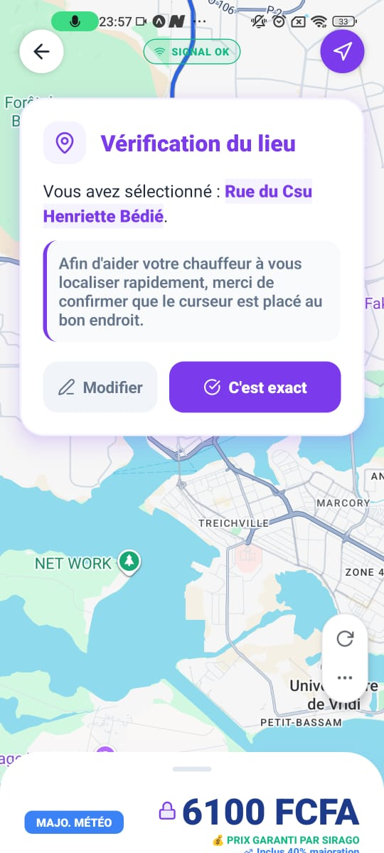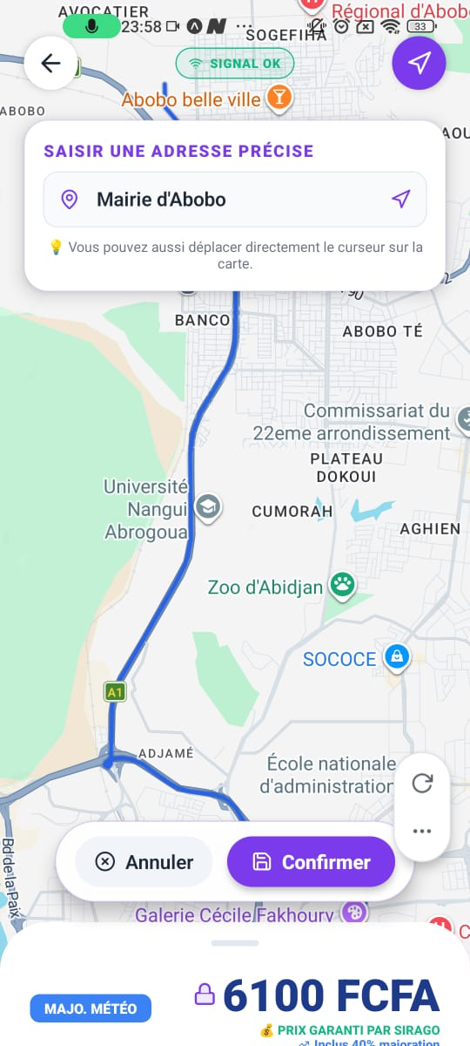
Figure 33: Composant interactif de rectification Smart Pickup

d) Navigation Miroir et Suivi de Course (Temps Réel)
C'est une prouesse technique de SiraGO : l'itinéraire du chauffeur est projeté en miroir sur l'écran du passager via des WebSockets. Le passager voit la voiture bouger avec fluidité, sans saccades, et peut suivre la progression exacte vers sa destination.

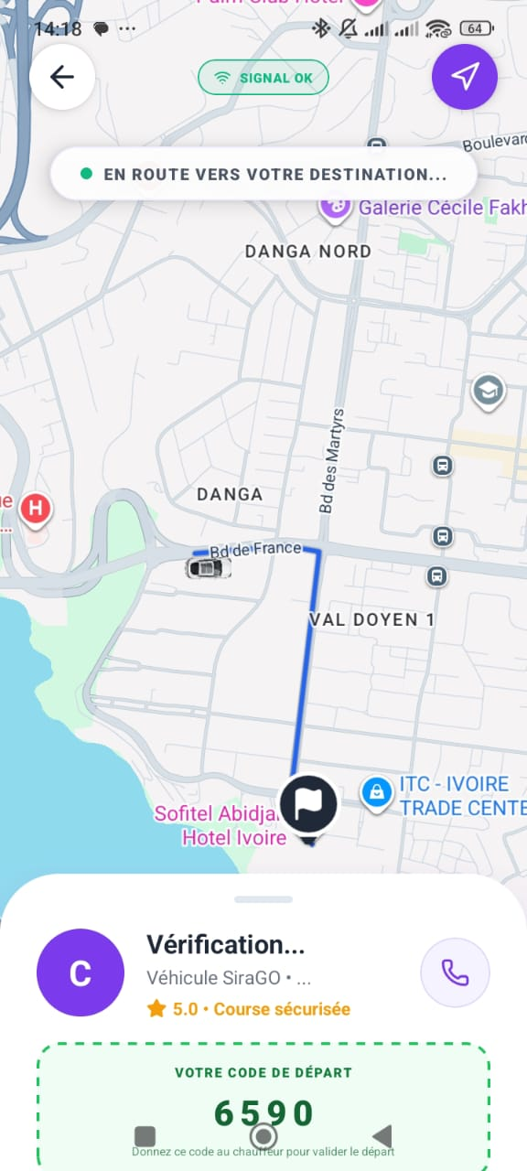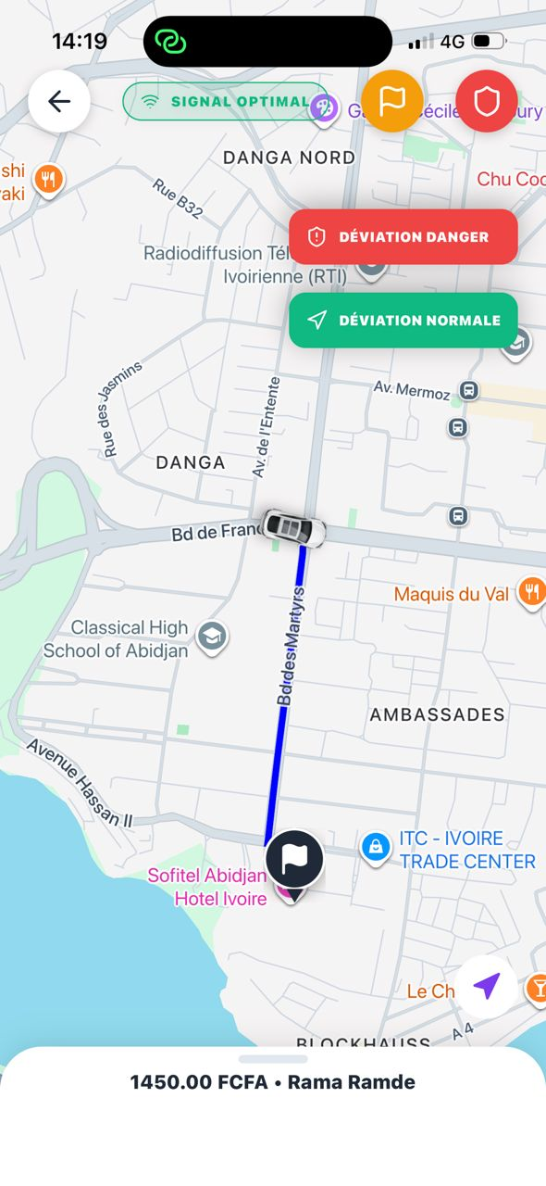

Figure 34: Carte de suivi synchronisée (Miroir Chauffeur/Passager).

e) Le Handshake de Sécurité (Code OTP)
Pour garantir que le bon passager est dans le bon véhicule, une barrière de sécurité physique est instaurée. Le chauffeur ne peut démarrer le trajet dans l'application qu'après avoir saisi et
validé le code OTP unique généré sur le téléphone du passager.
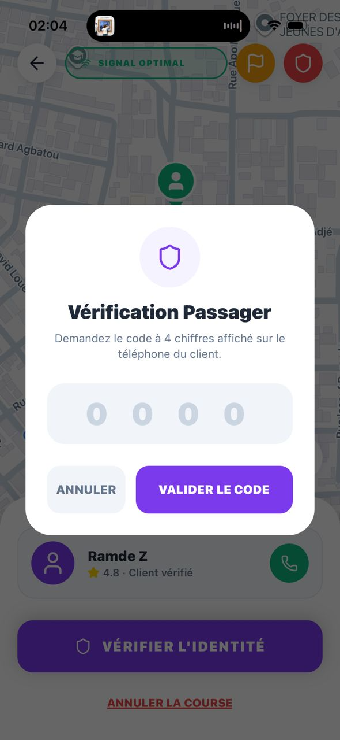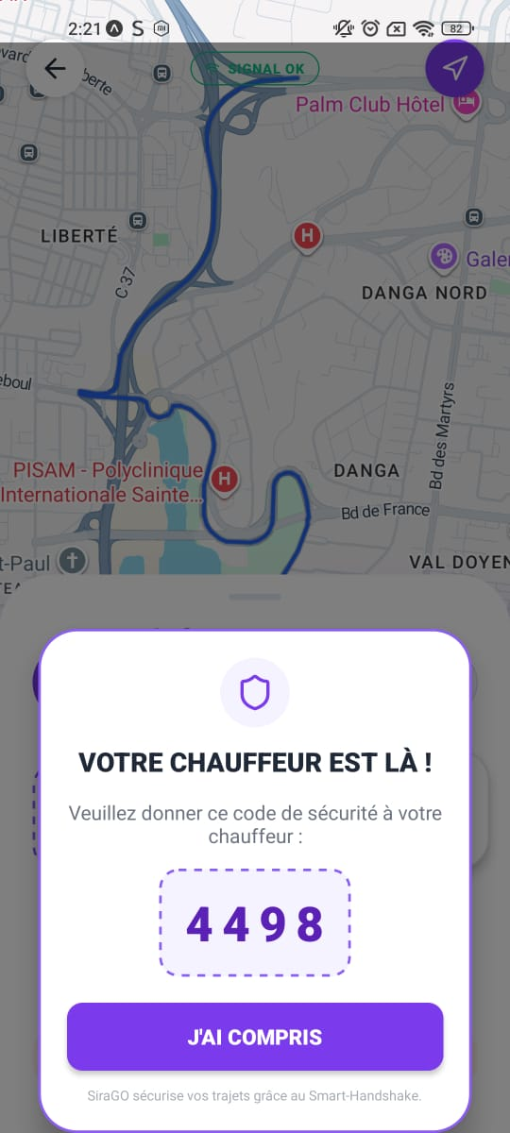

Figure 35: Écran de validation OTP côté Chauffeur.

f) Centre de Commandement Tactique (War Room Admin)
Véritable tour de contrôle web, cette interface permet à l'administrateur de superviser la flotte. Elle met en évidence les alertes de déviation de trajectoire (différence entre la route réelle et le tracé OSRM) et permet la gestion immédiate des SOS silencieux.
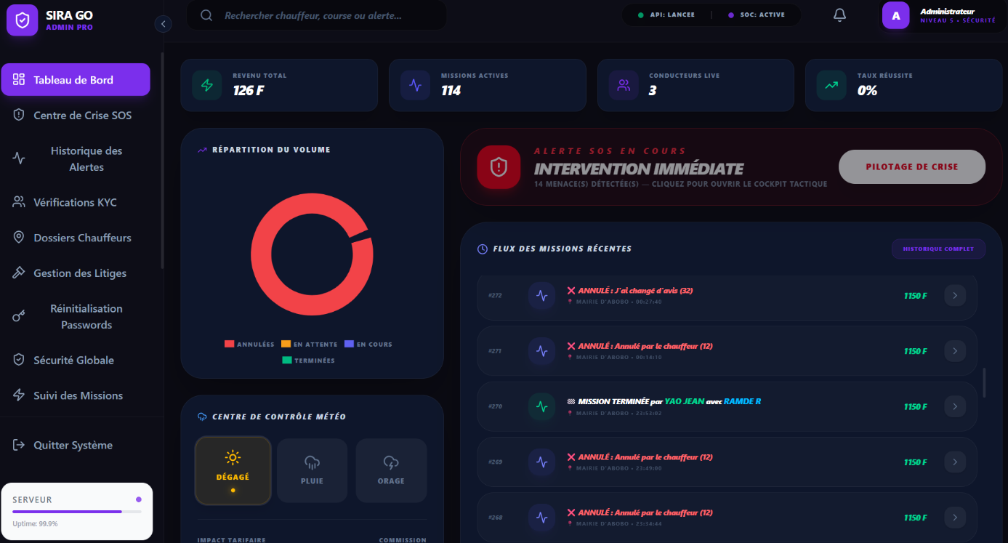
Figure 36: Dashboard Admin "War Room" avec monitoring des alertes.

B) ANALYSE ÉCONOMIQUE ET MAINTENANCE

1) Évaluation financière du projet
Le tableau ci-dessous présente l’investissement nécessaire pour le déploiement de la solution SiraGO.

Tableau 8: ÉVALUATION FINANCIÈRE
DÉSIGNATION | DESCRIPTION | PRIX UNITAIRE | QUANTITÉ | MONTANT
Logiciel & Hardware | Station de travail haute performance | 1 500 000 F | 1 | 1 500 000 F
Connectivité | Forfait Fibre optique et Data tests locaux | 30 000 F | 4 mois | 120 000 F
Infrastructure Cloud | Hébergement Serveur Node.js / PostgreSQL | 100 000 F | 1 an | 100 000 F
Développement | Ingénierie Full-stack et Cybersécurité | 3 000 F / h | 800 h | 2 400 000 F
Logistique | Tests de terrain et validation GPS | 2 000 F | 30 jours | 60 000 F

2) Plan de Maintenance opérationnelle
Pour garantir la pérennité et la fiabilité de la plateforme, trois niveaux de maintenance ont été définis :
- Maintenance Corrective : Résolution proactive des latences réseau et optimisation des calculs d'itinéraires (OSRM).
- Maintenance Préventive : Audit mensuel de la base de données et rotation des clés de sécurité pour prévenir les intrusions.
- Maintenance Évolutive : Intégration future d'algorithmes d'intelligence artificielle pour la prédiction des zones de forte demande et optimisation du trafic.
Ce chapitre a permis de démontrer la viabilité technique de SiraGO à travers ses interfaces intuitives. Plus qu'une application de transport, SiraGO se positionne comme un outil de gestion intelligent capable d'équilibrer les intérêts économiques (tarification immuable et équitable) et les impératifs de sécurité. Ces résultats valident la fin du cycle de développement de notre solution et confirment son adéquation avec les attentes du marché ivoirie

CONCLUSION GÉNÉRALE
L'objectif principal de ce mémoire était la conception et la réalisation de SiraGO, une plateforme de transport intelligent visant à sécuriser et optimiser la mobilité urbaine à Abidjan. Ce projet nous a permis de mobiliser l'ensemble des savoirs théoriques et pratiques acquis durant notre cycle de formation en Génie Informatique.
Dans un premier temps, notre analyse a mis en lumière les failles critiques du secteur VTC actuel en Côte d'Ivoire : l'insécurité passive, l'imprécision du "drift" GPS lors de la prise en charge et l'instabilité tarifaire liée aux intempéries. SiraGO apporte une réponse technologique concrète à chacun de ces défis.
Par la suite, la phase d'étude et de conception, structurée autour de la méthode UP et du langage UML, a permis de poser les bases d'une architecture résiliente. Cette structure garantit la continuité du service grâce à un moteur de synchronisation hybride (AsyncStorage / MySQL), capable de maintenir l'intégrité de la course même en situation de déconnexion réseau.
Le développement, réalisé avec des technologies de pointe telles que React Native, Node.js et Socket.io, a abouti à une plateforme opérationnelle et performante. SiraGO se distingue par ses innovations majeures : la rectification humaine via le Smart Pickup, la sécurité par "handshake" OTP, et le Mode Pluie garantissant l'équité économique. De plus, l'intégration d'une interface de supervision (War Room) offre une visibilité sans précédent sur la flotte et les alertes de sécurité.
Bien que cette solution réponde aux exigences actuelles, elle reste ouverte à de futures évolutions. En perspective, nous envisageons d'approfondir l'analyse des trajectoires par l'intégration de modèles d'Intelligence Artificielle prédictive, afin d'anticiper les comportements à risque avant même qu'un incident ne survienne, tout en optimisant la consommation énergétique des terminaux mobiles.
En conclusion, SiraGO ne se contente pas de numériser le transport urbain ; il propose un nouveau paradigme où la technologie se met au service de la protection de la vie humaine et de la résilience économique, offrant ainsi une solution de transport véritablement adaptée aux réalités africaines.

ANNEXE
Annexe 1 : Terminal de communication en temps réel
b 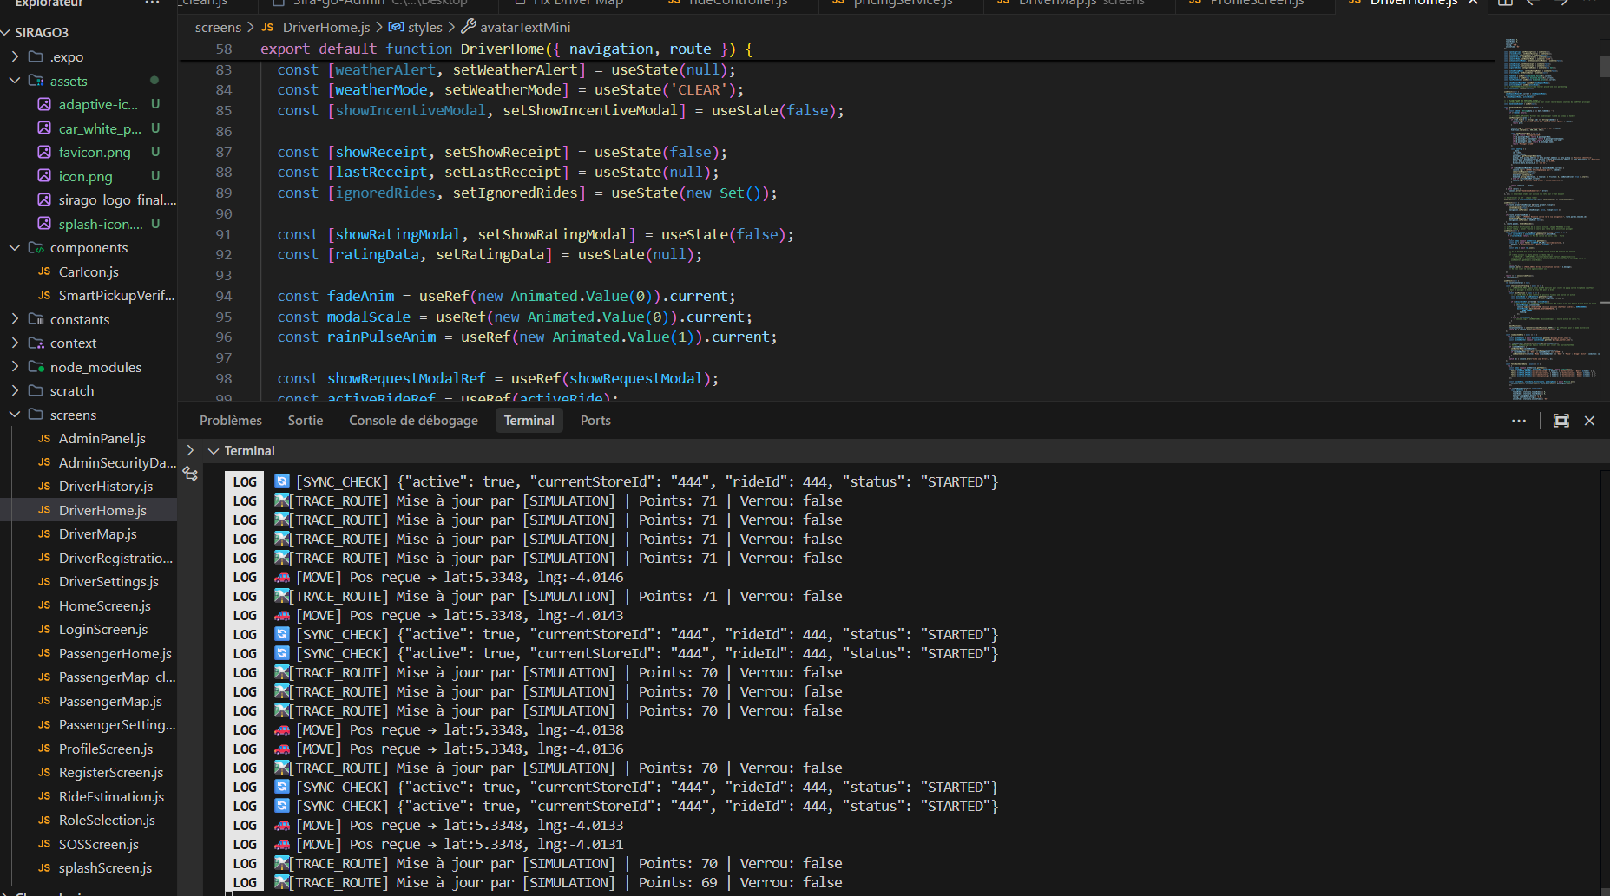
Figure 37 : console du serveur (Metro).

Annexe 2 : Traçabilité et Historique
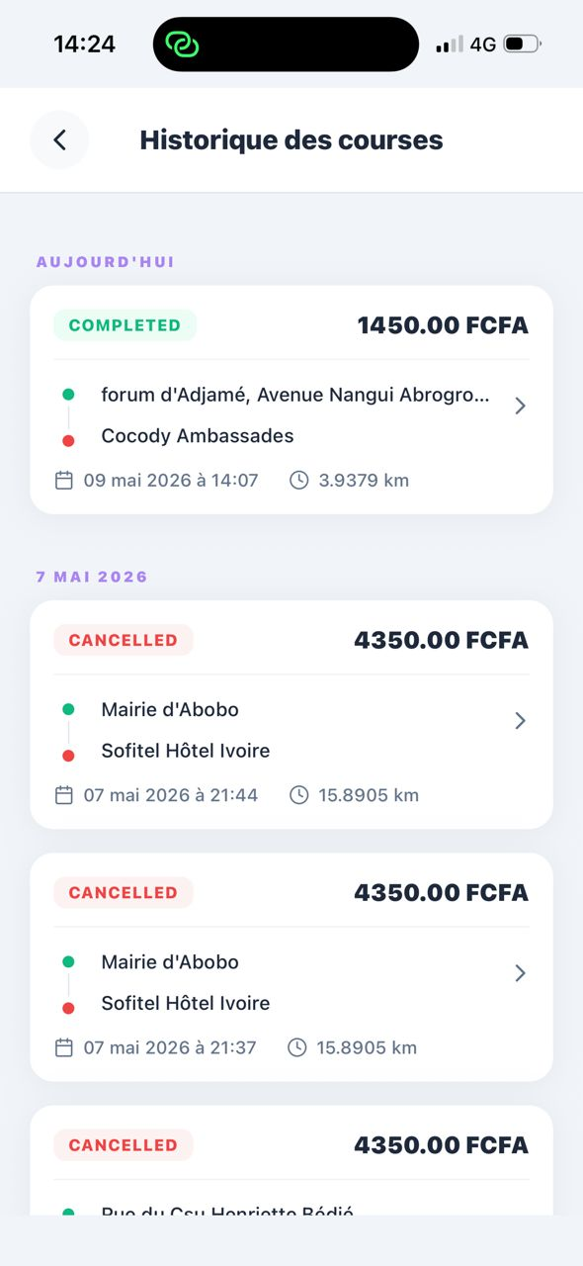
Figure 38: Historique des courses

Annexe 3 : Paramètres et Configuration
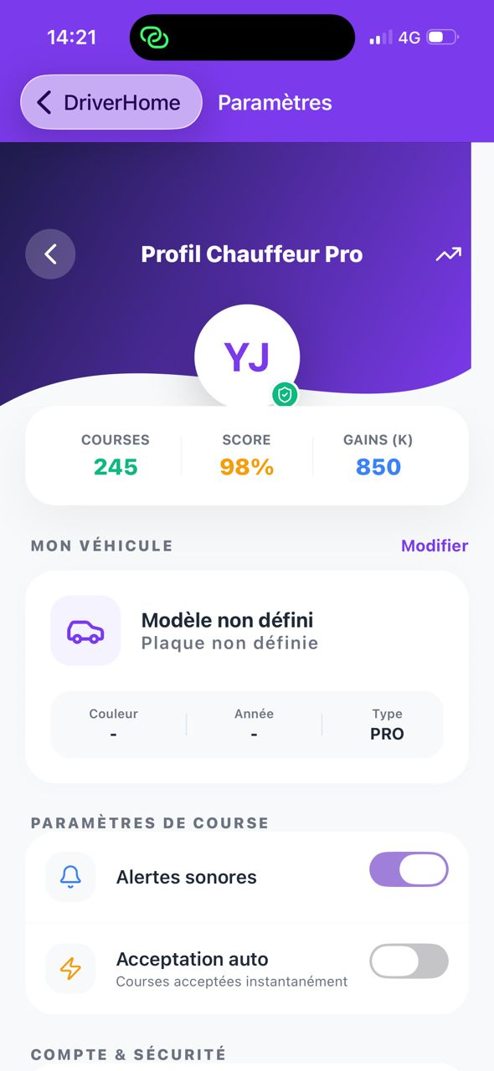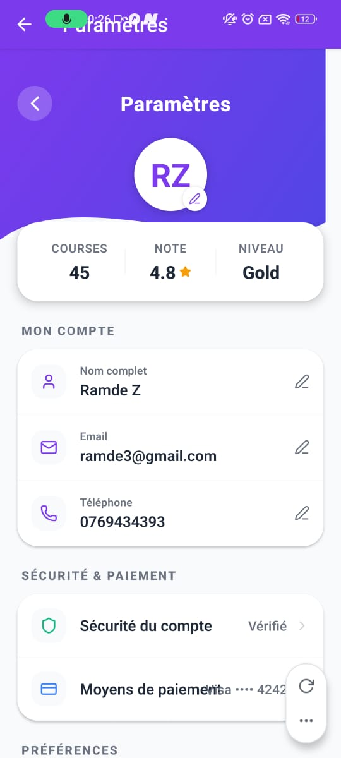
Figure 39 : options de profil et de sécurité

GLOSSAIRE ET LEXIQUE
- ACTEUR : Entité externe (personne ou système) qui interagit avec l'application pour réaliser une action.
- API (Application Programming Interface) : Interface permettant au terminal mobile de communiquer avec le serveur pour échanger des données.
- ASYNC STORAGE : Système de stockage local sur smartphone utilisé par SiraGO pour sauvegarder l'état des courses et les positions GPS en cas de coupure internet.
- BACKEND : Partie "serveur" de l'application (Node.js) qui gère la logique métier, la sécurité et la base de données.
- CLASSE : Modèle de conception en programmation orientée objet définissant les attributs et les méthodes d'une entité (ex: Classe Course).
- FRONTEND : Interface utilisateur visible. Pour SiraGO, cela concerne l'application mobile (React Native) et le tableau de bord web (Vite/React).
- GPS (Global Positioning System) : Technologie satellite permettant de géo-localiser le chauffeur et le passager en temps réel.
- IHM (Interface Homme-Machine) : Ensemble des écrans et boutons permettant à l'utilisateur d'interagir avec le logiciel SiraGO.
- LEAFLET : Bibliothèque open-source utilisée pour l'affichage des cartes interactives dans la War Room (Admin).
- MODE PLUIE : Algorithme exclusif à SiraGO qui ajuste automatiquement les tarifs et réduit la commission de la plateforme lors d'intempéries.
- OSRM (Open Source Routing Machine) : Moteur de calcul d'itinéraire haute performance utilisé pour tracer les routes réelles sur la carte.
- OTP (One Time Password) : Code de validation unique à 4 chiffres permettant d'authentifier la montée à bord du passager.
- RBAC (Role-Based Access Control) : Système de gestion des droits d'accès selon le profil de l'utilisateur (Passager, Chauffeur ou Admin).
- REACT NATIVE : Framework utilisé pour développer les applications mobiles iOS et Android à partir d'un code source unique.
- SOCKET.IO : Technologie de communication bidirectionnelle permettant la mise à jour instantanée des positions GPS sans rafraîchir l'écran.
- SQL (Structured Query Language) : Langage de requête utilisé pour interagir avec la base de données MySQL.
- SYNC CHECK : Mécanisme de SiraGO qui vérifie et réconcilie l'état de la course dès le retour d'une connexion internet.
- UML (Unified Modeling Language) : Langage de modélisation graphique utilisé pour concevoir les plans techniques du système (Diagrammes).
- UP (Unified Process) : Méthode de développement logiciel itérative et centrée sur l'architecture adoptée pour ce projet.
- WAR ROOM : Interface d'administration tactique permettant la supervision en temps réel de la flotte et des alertes SOS.
- ZUSTAND : Bibliothèque de gestion d'état utilisée pour synchroniser les données de manière fluide à travers toute l'application.

BIBLIOGRAPHIE ET WEBOGRAPHIE
MÉMOIRES CONSULTÉS
KONAN SERGE KOLOU EVARISTE, CONCEPTION D’UNE APPLICATION WEB DE PRISE DE RENDEZ-VOUS POUR UN DON DE SANG. IUA, 2025.
WEBOGRAPHIE
[A] : https://reactnative.dev/docs (Documentation React Native) consulté le 10/01/2026 à 10h15.
[B] : https://socket.io/docs/v4/ (Gestion temps réel Socket.io) consulté le 12/01/2026 à 14h30.
[C] : http://project-osrm.org/docs (Itinéraires OSRM) consulté le 15/01/2026 à 09h12.
[D] : https://nodejs.org/en/docs/ (Serveur Node.js) consulté le 20/01/2026 à 11h20.
[E] : https://docs.expo.dev/ (Écosystème Expo) consulté le 25/01/2026 à 08h55.
[F] : https://zustand-demo.pmnd.rs/ (État persistant Zustand) consulté le 02/02/2026 à 16h40.
[G] : https://leafletjs.com/ (Cartes Admin Leaflet) consulté le 10/02/2026 à 13h10.
[H] : https://tailwindcss.com/docs (Design Tailwind CSS) consulté le 15/02/2026 à 10h25.
[I] : https://vitejs.dev/guide/ (Outil build Vite) consulté le 20/02/2026 à 11h45.
[J] : https://developer.mozilla.org/fr/docs/Web/JavaScript (Référence JS ES6+) consulté le 05/03/2026 à 15h40.
[K] : https://www.mysql.com/ (Base de données MySQL) consulté le 10/03/2026 à 10h00.
[L] : https://osm.org/ (Cartographie OpenStreetMap) consulté le 20/03/2026 à 09h30.

TABLE DES MATIÈRES
DEDICACE II
REMERCIEMENTS III
RÉSUME IV
ABSTRACT V
SOMMAIRE VI
INTRODUCTION GÉNÉRALE 1
PARTIE 1 : GÉNÉRALITÉS 2
CHAPITRE I : PRÉSENTATION DE L’INSTITUT UNIVERSITAIRE D’ABIDJAN 3
A. HISTORIQUE 3
1) Création 3
2) Étapes de développement 3
B. ORGANISATION ET SERVICES 4
1) Organisation 4
2) Services 4
CHAPITRE II : PRÉSENTATION DE L’EXISTANT ET DU PROJET 6
A. QUELQUES APPLICATIONS DE VTC (VÉHICULE DE TRANSPORT AVEC CHAUFFEUR) 6
1) Présentation 6
2) Avantages et Limites des applications existantes 8
B. PRÉSENTATION DU PROJET SIRAGO 9
1) Qu'est-ce que SiraGO ? 9
2) Pourquoi avoir créé SiraGO ? 10
3) Périmètre du projet 11
4) Les personnes concernées et leurs attentes 11
PARTIE 2 : ÉTUDE CONCEPTUELLE 13
CHAPITRE III : DÉFINITION DES BESOINS 14
A. RESSOURCES ET EXIGENCES 14
1) Besoins Fonctionnels 14
2) Besoins Non-Fonctionnels 15
3) Choix Technologique 16
B. Architecture du Système 17
CHAPITRE IV : MÉTHODE ET LANGAGE CONCEPTUELS 19
A. PRÉSENTATION DES MÉTHODES ET DU LANGAGE DE MODÉLISATION 19
1) MERISE 19
2) UP (Unified Process) 19
B. CHOIX DE LA MÉTHODE CONCEPTUELLE 20
1) Comparaison technique entre la méthode MERISE et le langage UML 20
2) Justification du choix de modélisation orientée objet (UML) Le choix de l'UML 20
3) Présentation du langage UML (Unified Modeling Language) 21
4) Analyse de la modélisation des aspects statiques 21
1)Diagramme de cas d’utilisations du Passager 23
PARTIE 3 : RÉALISATION 34
CHAPITRE V : PRÉSENTATION DE L’ENVIRONNEMENT DE DÉVELOPPEMENT 35
A. MATÉRIELS ET LOGICIELS UTILISÉS 35
1) Matériels 35
2) Logiciels 35
B. LANGAGES ET LIBRAIRIES 37
1) Langages 37
2) Librairies et Frameworks 38
CHAPITRE VI : PRÉSENTATION DE LA PLATEFORME ET ÉVALUATION FINANCIÈRE 40
A) PRÉSENTATION DU RÉSULTAT TECHNIQUE 40
1) Aperçu fonctionnel des interfaces 40
B) ANALYSE ÉCONOMIQUE ET MAINTENANCE 45
1) Évaluation financière du projet 45
2) Plan de Maintenance opérationnelle 46
CONCLUSION GÉNÉRALE 47
ANNEXE 48
GLOSSAIRE ET LEXIQUE 51
BIBLIOGRAPHIE ET WEBOGRAPHIE 53
TABLE DES MATIÈRES 54

